ĐẠI HỌC HUẾ
TRƯỜNG ĐẠI HỌC KHOA HỌC
KHOA CÔNG NGHỆ THÔNG TIN
----------

KHÓA LUẬN
TỐT NGHIỆP ĐẠI HỌC

Đề tài:
XÂY DỰNG VÀ TRIỂN KHAI
HỆ THỐNG ĐẶT TOUR DU LỊCH
TRỰC TUYẾN

Họ và tên:Lê Quý Khánh Quỳnh
Khóa: K46 KTPM – Hệ chính quy

Thừa Thiên Huế, tháng 5 năm 2026

Huế, tháng 5 năm 2025

ĐẠI HỌC HUẾ
TRƯỜNG ĐẠI HỌC KHOA HỌC
KHOA CÔNG NGHỆ THÔNG TIN
----------

KHÓA LUẬN
TỐT NGHIỆP ĐẠI HỌC
NGÀNH CÔNG NGHỆ THÔNG TIN

Đề tài:
XÂY DỰNG VÀ TRIỂN KHAI
HỆ THỐNG ĐẶT TOUR DU LỊCH
TRỰC TUYẾN

Họ và tên: Lê Quý Khánh Quỳnh
Khoá: K46 KTPM-Hệ Chính Quy
Giáo viên hướng dẫn: TS.Nguyễn Hoàng Hà

Thừa Thiên Huế, tháng 5 năm 2026

Huế, tháng 5 năm 2025

NHẬN XÉT CỦA GIÁO VIÊN
…………………………………………………………………………………
…………………………………………………………………………………
…………………………………………………………………………………
…………………………………………………………………………………
…………………………………………………………………………………
…………………………………………………………………………………
…………………………………………………………………………………
…………………………………………………………………………………
…………………………………………………………………………………
…………………………………………………………………………………
…………………………………………………………………………………
…………………………………………………………………………………
…………………………………………………………………………………
…………………………………………………………………………………
…………………………………………………………………………………
…………………………………………………………………………………
…………………………………………………………………………………
…………………………………………………………………………………
Thành phố Huế, ngày ….. tháng ….. năm 2026
Giảng viên hướng dẫn

LỜI CẢM ƠN
Đầu tiên, em xin gửi lời cảm ơn chân thành đến quý Thầy Cô Khoa Công nghệ thông tin đã tận tình giảng dạy, truyền đạt cho em những kiến thức quý báu trong suốt quá trình học tập. Những kiến thức đó là nền tảng quan trọng giúp em có thể thực hiện và hoàn thành đề tài tốt nghiệp này.
Em xin bày tỏ lòng biết ơn sâu sắc đến thầy Nguyễn Hoàng Hà, giảng viên hướng dẫn đã luôn quan tâm, định hướng và góp ý cho em trong quá trình thực hiện đề tài “Xây dựng và triển khai web đặt tour du lịch”. Những góp ý và sự hướng dẫn tận tình của thầy đã giúp em hiểu rõ hơn về cách phân tích, xây dựng và hoàn thiện một hệ thống website có tính ứng dụng thực tế.
Em cũng xin cảm ơn gia đình và bạn bè đã luôn động viên, hỗ trợ và tạo điều kiện cho em trong suốt thời gian học tập cũng như trong quá trình thực hiện khóa luận. Sự quan tâm và khích lệ đó là nguồn động lực lớn giúp em cố gắng hoàn thành đề tài.
Trong quá trình thực hiện, mặc dù em đã cố gắng tìm hiểu, nghiên cứu và hoàn thiện hệ thống, nhưng do kiến thức và kinh nghiệm thực tế còn hạn chế nên khóa luận khó tránh khỏi những thiếu sót. Em rất mong nhận được sự góp ý của quý Thầy Cô để đề tài được hoàn thiện hơn.
Em xin chân thành cảm ơn!

DANH SÁCH HÌNH ẢNH
Hình 1: Logo Node.js
Hình 2: Logo PostgreSQL
Hình 3: Logo Vercel
Hình 4: Logo Railway
Hình 5: Phần mềm Visual Studio Code
Hình 6: Sơ đồ kiến trúc tổng quan của hệ thống
Hình 7: Sơ đồ Use Case tổng thể
Hình 8: Sơ đồ ERD cơ sở dữ liệu
Hình 9: Luồng xử lý đặt tour
Hình 10: Cấu trúc thư mục dự án
Hình 11: Trang chủ – Hero section
Hình 12: Trang chủ – Danh sách tour
Hình 13: Trang chủ – Bộ lọc theo danh mục
Hình 14: Trang chủ – Phần "Về Chúng Tôi"
Hình 15: Trang chủ – Footer
Hình 16: Trang đặt tour – Tổng quan
Hình 17: Trang đặt tour – Tour info + Image collage
Hình 18: Trang đặt tour – Calendar custom
Hình 19: Trang đặt tour – Quantity selector
Hình 20: Trang đặt tour – Price preview
Hình 21: Trang đặt tour – Tour description section
Hình 22: Trang đặt tour – Tour notes section
Hình 23: Trang đặt tour – Success page
Hình 24: Admin – Trang đăng nhập
Hình 25: Admin – Dashboard tổng quan
Hình 26: Admin – Danh sách booking
Hình 27: Admin – Chi tiết booking
Hình 28: Admin – Quản lý lịch tour
Hình 29: Admin – Khoá ngày
Hình 30: Admin – Unblock modal
Hình 31: Admin – Thống kê
Hình 32: Vercel – Dashboard deployment
Hình 33: Railway – Postgres database
Hình 34: GitHub – Source code repository
Hình 35: Mobile responsive – Trang chủ
Hình 36: Mobile responsive – Booking

DANH MỤC BẢNG
Bảng 1: Danh sách các Actor
Bảng 2: Mô tả Use Case Xem danh sách tour
Bảng 3: Mô tả Use Case Xem chi tiết tour
Bảng 4: Mô tả Use Case Đặt tour
Bảng 5: Mô tả Use Case Đăng nhập Admin
Bảng 6: Mô tả Use Case Quản lý booking
Bảng 7: Mô tả Use Case Quản lý lịch tour
Bảng 8: Mô tả Use Case Khoá ngày
Bảng 9: Mô tả Use Case Mở khoá ngày
Bảng 10: Mô tả Use Case Xem thống kê
Bảng 11: Bảng tours
Bảng 12: Bảng destinations
Bảng 13: Bảng customers
Bảng 14: Bảng bookings
Bảng 15: Bảng tour_schedules
Bảng 16: Bảng blocked_dates
Bảng 17: Bảng admins
Bảng 18: Danh sách API endpoints
Bảng 19: Mô tả kết quả kiểm thử

DANH SÁCH CÁC KÝ TỰ, CHỮ VIẾT TẮT
Từ viết tắt | Nghĩa
UC | Use Case
CNTT | Công nghệ thông tin
API | Application Programming Interface
REST | Representational State Transfer
HTTP | HyperText Transfer Protocol
JSON | JavaScript Object Notation
HTML | HyperText Markup Language
CSS | Cascading Style Sheets
JS | JavaScript
SQL | Structured Query Language
DB | Database
URL | Uniform Resource Locator
UI | User Interface
UX | User Experience
CRUD | Create, Read, Update, Delete
ERD | Entity Relationship Diagram
IDE | Integrated Development Environment
OS | Operating System
Admin | Administrator – Quản trị viên

CHƯƠNG1:GIỚI THIỆU
  - Lý do chọn đề tài
- Trong những năm gần đây, ngành du lịch Việt Nam nói chung và du lịch Huế nói riêng đang có những bước phát triển mạnh mẽ. Huế là vùng đất có bề dày lịch sử, văn hóa lâu đời, nổi tiếng với hệ thống di sản cung đình, lăng tẩm triều Nguyễn, chùa chiền, sông Hương, ẩm thực truyền thống và nhiều lễ hội đặc sắc. Đây là những yếu tố quan trọng giúp Huế trở thành một trong những điểm đến hấp dẫn đối với du khách trong nước và quốc tế.
- Đặc biệt, trong năm 2025, với nhiều sự kiện quan trọng sẽ diễn ra, ngành du lịch TP Huế đặt mục tiêu đón khoảng 4,8 - 5 triệu lượt khách, trong đó khách quốc tế chiếm khoảng 38-40% tổng lượt khách. Tổng thu từ du lịch dự kiến đạt khoảng 10.800 - 11.200 tỷ đồng; thời gian lưu trú bình quân đạt trên 2 ngày; chi tiêu bình quân đạt 2,1 triệu đồng/lượt khách. Bên cạnh đó, thành phố cũng định hướng kêu gọi đầu tư từ 3-5 dự án xây dựng cơ sở khách sạn, khu nghỉ dưỡng du lịch đạt chuẩn 5 sao. Những số liệu này cho thấy du lịch Huế đang có tiềm năng phát triển rất lớn, đồng thời đặt ra yêu cầu cần có các giải pháp công nghệ hỗ trợ quảng bá, giới thiệu và cung cấp dịch vụ du lịch một cách hiệu quả hơn.
- Xuất phát từ thực tế đó, em lựa chọn đề tài “Xây dựng website giới thiệu và đặt tour du lịch” làm khóa luận tốt nghiệp. Đề tài hướng đến việc xây dựng một hệ thống website cho phép người dùng xem thông tin các tour du lịch tại Huế, tra cứu lịch khởi hành, nhập thông tin đặt tour và gửi yêu cầu đặt tour trực tuyến. Bên cạnh đó, hệ thống còn có trang quản trị giúp người quản lý theo dõi đơn đặt tour, xác nhận hoặc hủy booking, quản lý lịch tour và thống kê hoạt động đặt tour.
- Thông qua đề tài này, em có cơ hội vận dụng các kiến thức đã học về thiết kế giao diện web, lập trình JavaScript, xây dựng API, kết nối cơ sở dữ liệu và triển khai hệ thống. Đồng thời, sản phẩm cũng có ý nghĩa thực tiễn trong việc hỗ trợ quảng bá du lịch Huế, giúp khách hàng tiếp cận thông tin tour nhanh chóng hơn và giúp đơn vị kinh doanh du lịch quản lý hoạt động đặt tour hiệu quả hơn.
  - Mục tiêu đề tài
Mục tiêu của đề tài “Xây dựng website giới thiệu và đặt tour du lịch Huế” là xây dựng một hệ thống website hỗ trợ quảng bá các tour du lịch tại Huế, giúp khách hàng dễ dàng tìm kiếm thông tin, xem chi tiết tour, lựa chọn lịch khởi hành và thực hiện đặt tour trực tuyến một cách nhanh chóng, thuận tiện.

Cụ thể, đề tài hướng đến các mục tiêu sau:
- Xây dựng giao diện website giới thiệu du lịch Huế với bố cục rõ ràng, hình ảnh trực quan, phù hợp với lĩnh vực du lịch
- Hiển thị danh sách các tour du lịch Huế theo nhiều nhóm nội dung như tour lịch sử, ẩm thực, thiên nhiên, tâm linh và khám phá.
- Cho phép người dùng xem thông tin chi tiết của từng tour, bao gồm tên tour, điểm đến, thời gian, số lượng khách tối đa, phương tiện, lịch trình và giá tour.
- Xây dựng chức năng đặt tour trực tuyến, cho phép khách hàng nhập thông tin cá nhân, chọn ngày khởi hành, số lượng người lớn, trẻ em và em bé.
- Tự động tính tổng chi phí đặt tour dựa trên số lượng khách và đơn giá của từng tour.
- Xây dựng hệ thống API để xử lý dữ liệu đặt tour, lấy danh sách tour, lấy lịch khởi hành và lưu thông tin booking vào cơ sở dữ liệu.
- Xây dựng trang quản trị cho phép quản trị viên đăng nhập, xem danh sách đơn đặt tour, xác nhận hoặc hủy booking.
- Hỗ trợ quản trị viên quản lý lịch tour, thêm lịch khởi hành, khóa tour theo ngày hoặc khóa toàn bộ tour trong một ngày nhất định.
- Lưu trữ và quản lý dữ liệu bằng cơ sở dữ liệu PostgreSQL.
- Triển khai website theo hướng có thể sử dụng thực tế, dễ mở rộng và nâng cấp trong tương lai.
- Thông qua việc thực hiện đề tài, em mong muốn vận dụng các kiến thức đã học về thiết kế giao diện web, lập trình JavaScript, xây dựng API, kết nối cơ sở dữ liệu và quản lý dữ liệu để tạo ra một sản phẩm hoàn chỉnh, có tính ứng dụng trong lĩnh vực du lịch.
  - Phạm vi đề tài
Phạm vi đề tài được phân chia theo từng chủ thể như sau:
1. Khách hàng
- Khách hàng là người truy cập website để tìm kiếm thông tin và đặt tour du lịch. Trong phạm vi đề tài, khách hàng có thể thực hiện các chức năng sau:
- Xem giao diện trang chủ giới thiệu về du lịch Huế.
- Xem các điểm đến nổi bật tại Huế.
- Xem danh sách các tour du lịch hiện có trên website.
- Xem thông tin cơ bản của từng tour như tên tour, địa điểm, thời gian, số lượng khách tối đa, phương tiện và giá tour.
- Xem thông tin chi tiết của tour, bao gồm hình ảnh, mô tả, lịch trình và các nội dung liên quan.
- Chọn ngày khởi hành phù hợp.
- Nhập thông tin đặt tour như họ tên, số điện thoại, email và ghi chú.
- Chọn số lượng người lớn, trẻ em và em bé tham gia tour.
- Xem tổng chi phí được hệ thống tự động tính toán.
- Gửi yêu cầu đặt tour trực tuyến.
- Nhận mã booking sau khi đặt tour thành công.
2. Quản trị viên
Quản trị viên là người quản lý hoạt động đặt tour và lịch khởi hành trên website. Trong phạm vi đề tài, quản trị viên có thể thực hiện các chức năng sau:
- Đăng nhập vào trang quản trị.
- Xem màn hình tổng quan hoạt động của hệ thống.
- Xem thống kê tổng số booking, doanh thu và số booking theo trạng thái.
- Xem danh sách các đơn đặt tour.
- Lọc booking theo trạng thái.
- Xem thông tin chi tiết của khách hàng đặt tour.
- Xác nhận đơn đặt tour.
- Hủy đơn đặt tour và nhập lý do hủy.
- Xem danh sách booking theo từng tour và ngày khởi hành.
- Xem lịch tour theo dạng lịch tháng.
- Thêm lịch khởi hành cho từng tour.
- Khóa một tour cụ thể trong một ngày nhất định.
- Khóa nhiều tour trong cùng một ngày.
- Khóa toàn bộ tour trong một ngày.
- Mở khóa lịch tour hoặc ngày đã bị khóa.
3. Hệ thống
Hệ thống là thành phần xử lý dữ liệu và nghiệp vụ giữa giao diện người dùng, API và cơ sở dữ liệu. Trong phạm vi đề tài, hệ thống thực hiện các chức năng sau:
- Hiển thị danh sách tour trên website.
- Hiển thị thông tin chi tiết của tour được chọn.
- Lấy lịch khởi hành của từng tour từ cơ sở dữ liệu.
- Kiểm tra ngày khởi hành còn khả dụng hay không.
- Kiểm tra dữ liệu nhập vào khi khách hàng đặt tour.
- Tính tổng chi phí dựa trên số lượng người lớn, trẻ em và em bé.
- Lưu thông tin khách hàng vào cơ sở dữ liệu.
- Lưu thông tin booking vào cơ sở dữ liệu.
- Tạo mã booking sau khi đặt tour thành công.
- Xác thực token đăng nhập của quản trị viên.
- Cập nhật trạng thái booking.
- Lưu lịch tour do quản trị viên thêm.
- Lưu thông tin ngày hoặc tour bị khóa.
- Truy xuất dữ liệu thống kê phục vụ trang quản trị.
4. Cơ sở dữ liệu
Cơ sở dữ liệu được sử dụng để lưu trữ thông tin phục vụ hoạt động của website. Trong phạm vi đề tài, cơ sở dữ liệu quản lý các nhóm dữ liệu sau:
- Thông tin tài khoản quản trị viên.
- Thông tin khách hàng.
- Thông tin điểm đến.
- Thông tin tour du lịch.
- Thông tin đơn đặt tour.
- Thông tin lịch khởi hành tour.
- Thông tin ngày bị khóa.
- Thông tin trạng thái booking.
- Thông tin thời gian xác nhận hoặc hủy booking.
  - Phương pháp thực hiện
Đề tài được thực hiện theo các bước chính sau:
- Khảo sát và tìm hiểu đề tài: Tìm hiểu về nhu cầu tra cứu, giới thiệu và đặt tour du lịch trực tuyến, đặc biệt là các tour du lịch tại Huế. Đồng thời tham khảo một số website du lịch để xác định các chức năng cần thiết cho hệ thống.
- Phân tích yêu cầu hệ thống: Xác định các nhóm người dùng chính gồm khách hàng và quản trị viên. Từ đó phân tích các chức năng cần xây dựng như xem danh sách tour, xem chi tiết tour, đặt tour, quản lý booking và quản lý lịch khởi hành.
- Thiết kế hệ thống: Thiết kế giao diện website, luồng xử lý đặt tour và cơ sở dữ liệu. Các thành phần chính của hệ thống gồm trang chủ, trang đặt tour, trang quản trị, API xử lý dữ liệu và cơ sở dữ liệu lưu trữ thông tin.
- Xây dựng website: Sử dụng HTML, CSS và JavaScript để xây dựng giao diện người dùng; sử dụng Node.js để xây dựng API; sử dụng PostgreSQL để lưu trữ dữ liệu tour, khách hàng, booking và lịch tour.

- Kiểm thử và hoàn thiện: Tiến hành kiểm thử các chức năng chính như hiển thị tour, đặt tour, tính tổng tiền, đăng nhập quản trị viên, quản lý booking và lịch tour. Sau đó chỉnh sửa, hoàn thiện giao diện và chức năng của hệ thống.
  - Ý nghĩa khoa học và thực tiễn
Ý nghĩa khoa học: Đề tài giúp vận dụng kiến thức về thiết kế website, lập trình JavaScript, xây dựng API và quản lý cơ sở dữ liệu vào một sản phẩm thực tế. Qua đó rèn luyện tư duy phân tích, thiết kế hệ thống và kỹ năng phát triển phần mềm.
Ý nghĩa thực tiễn: Website hỗ trợ quảng bá các tour du lịch Huế, giúp khách hàng dễ dàng xem thông tin, chọn lịch và đặt tour trực tuyến. Đồng thời, hệ thống giúp quản trị viên quản lý booking và lịch tour thuận tiện, giảm thao tác thủ công.
  - Cấu trúc báo cáo
Báo cáo khóa luận gồm 6 chương:
- Chương 1 - Giới thiệu: Trình bày lý do chọn đề tài, mục tiêu, phạm vi, phương pháp thực hiện và ý nghĩa của đề tài.
- Chương 2 - Cơ sở lý thuyết và công nghệ sử dụng: Giới thiệu các kiến thức nền tảng và công nghệ được sử dụng để xây dựng website.
- Chương 3 - Phân tích và thiết kế hệ thống: Trình bày các chức năng của hệ thống, actor, use case, luồng xử lý và thiết kế cơ sở dữ liệu.
- Chương 4 - Triển khai website: Mô tả quá trình xây dựng giao diện, các chức năng chính, API và kết nối cơ sở dữ liệu.
- Chương 5 - Kiểm thử và đánh giá: Trình bày quá trình kiểm thử các chức năng và đánh giá kết quả đạt được.
- Chương 6 - Kết luận và hướng phát triển: Tổng kết kết quả thực hiện, nêu hạn chế và định hướng phát triển trong tương lai.

CHƯƠNG 2: CƠ SỞ LÝ THUYẾT VÀ CÔNG NGHỆ SỬ DỤNG

2.1 Tổng quan về Website
- Website du lịch là hệ thống trực tuyến cung cấp thông tin về điểm đến, tour, lịch trình, giá cả và các dịch vụ liên quan. Website giúp khách hàng dễ dàng tra cứu thông tin, so sánh lựa chọn và đặt tour mà không cần liên hệ trực tiếp ngay từ đầu.
- Bên cạnh vai trò quảng bá hình ảnh du lịch, website còn hỗ trợ đơn vị kinh doanh quản lý thông tin tour, lịch khởi hành và đơn đặt tour hiệu quả hơn. Trong đề tài này, website được xây dựng nhằm giới thiệu các tour du lịch Huế, hỗ trợ khách hàng đặt tour trực tuyến và giúp quản trị viên quản lý booking, lịch tour.

2.2 Giới thiệu công nghệ sử dụng

2.2.1 Node.js
Hình 1: Logo Node.js

Node.js là một môi trường runtime mã nguồn mở cho phép chạy JavaScript bên ngoài trình duyệt, đặc biệt là trên server. Node.js được phát triển bởi Ryan Dahl và phát hành lần đầu vào năm 2009. Node.js được xây dựng dựa trên engine V8 của Google Chrome – cùng engine chạy JavaScript trong trình duyệt Chrome, đảm bảo tốc độ thực thi rất nhanh.
Một số đặc điểm nổi bật của Node.js:
– Đơn luồng nhưng bất đồng bộ (single-threaded, asynchronous): Node.js xử lý các tác vụ I/O (như đọc file, truy vấn DB, gọi API…) một cách bất đồng bộ thông qua cơ chế Event Loop, giúp server có thể phục vụ hàng nghìn kết nối đồng thời mà không tốn quá nhiều tài nguyên.
– NPM (Node Package Manager): Hệ sinh thái thư viện lớn nhất thế giới với hơn 2 triệu package miễn phí, giúp lập trình viên tiết kiệm thời gian phát triển.
– JavaScript ở cả frontend và backend: Lập trình viên chỉ cần biết một ngôn ngữ (JavaScript) là có thể làm full-stack, giảm chi phí học và bảo trì.
– Phù hợp cho ứng dụng real-time: Như chat, game online, ứng dụng cộng tác… nhờ khả năng xử lý đồng thời nhiều kết nối.
Trong đề tài này, Node.js được sử dụng để viết các API serverless function chạy trên Vercel. Mỗi file JavaScript trong thư mục /api là một endpoint riêng biệt.

2.2.2 PostgreSQL
Hình 2: Logo PostgreSQL

PostgreSQL (thường gọi tắt là Postgres) là một hệ quản trị cơ sở dữ liệu quan hệ – đối tượng (Object-Relational Database Management System – ORDBMS) mã nguồn mở mạnh mẽ. PostgreSQL được phát triển từ năm 1986 tại Đại học California, Berkeley và liên tục được cải tiến qua hơn 35 năm. Đây là một trong những hệ quản trị CSDL phổ biến nhất thế giới, được nhiều công ty lớn tin dùng như Apple, Instagram, Reddit, Spotify…
Đặc điểm của PostgreSQL:
– Hỗ trợ đầy đủ chuẩn SQL: SELECT, INSERT, UPDATE, DELETE, JOIN, GROUP BY, các kiểu dữ liệu phức tạp như JSON, ARRAY, ENUM…
– Hỗ trợ ACID (Atomicity, Consistency, Isolation, Durability) – đảm bảo tính toàn vẹn dữ liệu, đặc biệt quan trọng với các giao dịch tài chính, đặt tour…
– Hỗ trợ các tính năng nâng cao như Window Functions, CTE (Common Table Expression), Full-Text Search, Geographic data (PostGIS)…
– Có khả năng mở rộng (extensible) cao – cho phép thêm kiểu dữ liệu, hàm, ngôn ngữ thủ tục tuỳ chỉnh.
– Miễn phí và mã nguồn mở dưới giấy phép PostgreSQL License (tương đương MIT/BSD).
Trong đề tài này, PostgreSQL được host trên dịch vụ Railway và lưu trữ tất cả dữ liệu của website: tours, customers, bookings, schedules…

2.2.3 Vercel (Serverless Platform)
Hình 3: Logo Vercel

Vercel là một nền tảng cloud chuyên về việc deploy các ứng dụng frontend và serverless function, được sáng lập bởi Guillermo Rauch (đồng sáng lập framework Next.js). Vercel cung cấp:
– Static hosting: Host các file HTML/CSS/JS tĩnh trên mạng CDN toàn cầu, đảm bảo tốc độ tải nhanh ở mọi nơi trên thế giới.
– Serverless Functions: Cho phép viết các API endpoint dưới dạng từng file riêng biệt, mỗi function tự động được scale theo lưu lượng truy cập mà không cần lo về server, scaling, load balancing…
– Auto deploy from Git: Kết nối với GitHub, GitLab, Bitbucket – mỗi khi push code, Vercel tự động build và deploy lên môi trường thật trong vài giây.
– Preview Deployments: Mỗi pull request được tự động deploy lên một URL riêng để team review trước khi merge.
– Free tier hào phóng: Có gói miễn phí đủ dùng cho các dự án nhỏ và vừa.
Trong đề tài này, Vercel host toàn bộ frontend (HTML/CSS/JS) và backend API (Node.js serverless functions) miễn phí, với khả năng tự deploy mỗi khi em push code lên GitHub.

2.2.4 Railway (Database Hosting)
Hình 4: Logo Railway

Railway là một nền tảng cloud cung cấp dịch vụ host cho database (PostgreSQL, MySQL, MongoDB, Redis…) và các dịch vụ backend khác. Railway nổi bật ở sự đơn giản: chỉ vài cú click là có thể tạo ra một database PostgreSQL hoạt động đầy đủ trên cloud, có chuỗi kết nối (connection string) để truy cập từ bất cứ đâu.
Trong đề tài này, Railway được sử dụng để host cơ sở dữ liệu PostgreSQL với những ưu điểm:
– Tạo database chỉ trong 30 giây, không cần cấu hình server.
– Có giao diện Query trực quan để chạy SQL.
– Connection string có thể sử dụng trực tiếp trong API trên Vercel thông qua biến môi trường DATABASE_URL.
– Backup tự động hàng ngày.
– Có gói miễn phí dùng thử (\$5 credit/tháng) đủ cho dự án nhỏ.

2.2.5 Visual Studio Code

Hình 5: Phần mềm Visual Studio Code

Visual Studio Code (VS Code) là một trình soạn thảo mã nguồn miễn phí mã nguồn mở được phát triển bởi Microsoft, ra mắt năm 2015. Đây là IDE phổ biến nhất hiện nay trong cộng đồng lập trình viên, được hơn 70% lập trình viên sử dụng theo khảo sát của Stack Overflow 2024.
Đặc điểm nổi bật:
– Đa nền tảng: Hoạt động tốt trên Windows, macOS, Linux.
– Đa ngôn ngữ: Hỗ trợ hầu hết các ngôn ngữ lập trình phổ biến (JavaScript, Python, Java, C++, PHP, C#, Go, Rust…) thông qua extension.
– Marketplace extension: Kho tiện ích mở rộng phong phú với hàng chục nghìn extension miễn phí: ESLint, Prettier, Live Server, GitHub Copilot…
– IntelliSense: Tính năng gợi ý code thông minh dựa trên ngữ cảnh, cú pháp và định nghĩa của các hàm, biến… giúp lập trình viên viết code nhanh và chính xác hơn.
– Tích hợp Git: Quản lý phiên bản (commit, push, pull, diff) trực tiếp trong giao diện.
– Terminal tích hợp: Cho phép chạy lệnh shell mà không cần chuyển sang cửa sổ khác.
– Debug tích hợp: Set breakpoint, step through code, inspect variables…
– Live Share: Hai lập trình viên có thể code chung một file trong thời gian thực.
VS Code là môi trường lập trình chính được em sử dụng xuyên suốt quá trình phát triển đề tài.

2.2.6 Git và GitHub
Git là một hệ thống quản lý phiên bản phân tán được phát minh bởi Linus Torvalds vào năm 2005. Git cho phép theo dõi mọi thay đổi trong source code, quay trở lại phiên bản cũ khi cần thiết, và hỗ trợ nhiều người cùng làm việc trên một dự án mà không xung đột với nhau.
GitHub là một dịch vụ host repository Git trên cloud, được mua lại bởi Microsoft vào năm 2018. Hiện nay GitHub có hơn 100 triệu lập trình viên trên toàn thế giới sử dụng. Ngoài host repository, GitHub còn cung cấp:
– Pull Request: Cơ chế review code trước khi merge vào nhánh chính.
– Issues: Quản lý task, bug.
– GitHub Actions: CI/CD tự động.
– GitHub Pages: Host website tĩnh miễn phí.
Trong đề tài này, GitHub được dùng để lưu trữ source code, đồng thời kết nối với Vercel để tự động deploy mỗi khi có commit mới.

2.3 Lý thuyết về các thành phần trong hệ thống website
Trong quá trình phát triển một website đặt tour, việc xây dựng các thành phần chức năng là một việc vô cùng quan trọng. Các thành phần không chỉ phải đảm bảo tính tương tác tốt, thẩm mỹ mà còn phải chú trọng đến trải nghiệm người dùng. Dưới đây là một số thành phần cốt lõi trong hệ thống:
– Trang chủ (Homepage): Là điểm tiếp xúc đầu tiên với khách hàng, cần thể hiện rõ thông điệp thương hiệu, danh sách tour nổi bật, và call-to-action (CTA) rõ ràng để dẫn dắt khách hàng đặt tour.
– Trang chi tiết tour (Tour Detail / Booking): Cung cấp đầy đủ thông tin về một tour cụ thể: hình ảnh, mô tả, lịch trình, giá, điểm đến, số người tối đa, ngày khởi hành. Cho phép khách hàng nhập thông tin cá nhân và đặt tour ngay.
– Lịch khởi hành (Schedule Calendar): Hiển thị dạng tháng (giống Google Calendar), đánh dấu các ngày khởi hành theo trạng thái: còn chỗ, đã đầy, đã khoá. Khách hàng chọn ngày trực tiếp trên calendar.
– Form đặt tour (Booking Form): Form thu thập thông tin khách hàng (họ tên, số điện thoại, email) và thông tin tour (ngày khởi hành, số người lớn, trẻ em, em bé). Có validation real-time, preview giá tự động cập nhật theo số lượng.
– Trang quản trị (Admin Panel): Khu vực riêng dành cho admin, được bảo vệ bằng đăng nhập. Cho phép admin xem danh sách booking, thay đổi trạng thái (chờ, xác nhận, hoàn thành, huỷ), khoá / mở khoá ngày khởi hành, xem thống kê.
– REST API: Hệ thống các endpoint trả về dữ liệu dạng JSON, được frontend gọi qua HTTP request. Các endpoint điển hình: GET /api/tours (lấy danh sách tour), POST /api/bookings (tạo booking mới), GET /api/schedule?tour_id=X (lấy lịch của một tour)…
– Database: Lưu trữ tất cả dữ liệu theo cấu trúc các bảng có quan hệ với nhau, đảm bảo tính toàn vẹn thông qua khóa chính (primary key) và khóa ngoại (foreign key).

CHƯƠNG 3: PHÂN TÍCH VÀ THIẾT KẾ HỆ THỐNG

3.1 Ý nghĩa website
Website "Huế Tour" được xây dựng với mục tiêu mang đến cho du khách một nền tảng đặt tour trực tuyến hiện đại, sang trọng và tiện lợi tại Cố Đô Huế. Khác với những website tour tổng hợp đang phổ biến, Huế Tour tập trung 100% vào trải nghiệm tour ở Huế – từ giao diện theo phong cách hoàng cung (nền tối điểm vàng), font chữ serif cổ điển (Playfair Display), đến nội dung mô tả tour gắn liền với các di sản UNESCO của Huế.
Website được thiết kế phục vụ hai đối tượng người dùng:
– Khách du lịch (Customer): Có thể duyệt 9 tour, lọc theo danh mục, xem chi tiết từng tour kèm hình ảnh, lịch trình, giá và đặt tour ngay trên website. Khách hàng không cần đăng ký tài khoản – chỉ cần điền thông tin liên hệ và đặt tour.
– Quản trị viên (Admin): Đăng nhập vào trang quản trị riêng (/admin.html), quản lý toàn bộ booking, lịch tour và xem thống kê doanh thu. Admin có thể khoá ngày toàn bộ (ví dụ ngày Tết) hoặc khoá ngày cho một tour cụ thể (ví dụ tour Bạch Mã bị mưa lớn).

3.2 Sơ đồ chức năng và Use Case

3.2.1 Danh sách các Actor
STT | Actor | Ý nghĩa
1 | Customer (Khách hàng) | Người dùng cuối – có thể xem tour, đặt tour mà không cần đăng nhập
2 | Admin (Quản trị viên) | Người quản lý hệ thống – cần đăng nhập, có quyền xem/sửa booking, khoá lịch, xem thống kê
Bảng 1: Danh sách các Actor

3.2.2 Sơ đồ kiến trúc tổng quan
Hình 6: Sơ đồ kiến trúc tổng quan của hệ thống
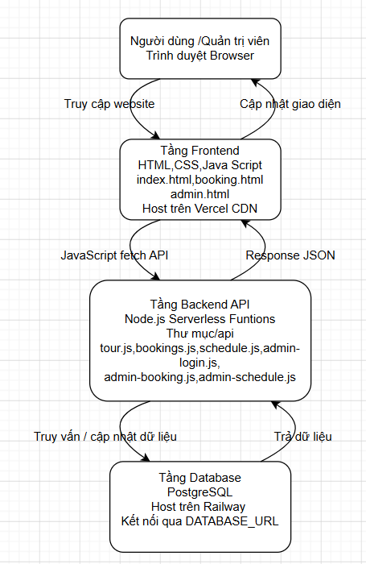
Sơ đồ kiến trúc của hệ thống Huế Tour theo mô hình 3 tầng:
– Tầng Frontend: Các file HTML tĩnh (index.html, booking.html, admin.html) cùng CSS và JavaScript được host trên Vercel CDN. Khi người dùng truy cập website, file HTML được tải về trình duyệt và JavaScript sẽ thực thi.
– Tầng Backend (API): Các serverless function được viết bằng Node.js, đặt trong thư mục /api. Mỗi file là một endpoint riêng (tours.js, bookings.js, schedule.js, admin-login.js…). Vercel tự động chuyển các file này thành các API HTTP endpoint.
– Tầng Database: PostgreSQL được host trên Railway, kết nối với backend thông qua connection string lưu trong biến môi trường DATABASE_URL.
Luồng dữ liệu: Browser → Frontend (HTML/JS) → fetch API → Vercel Serverless Function (Node.js) → PostgreSQL trên Railway → trả response JSON → cập nhật giao diện.

3.2.3 Sơ đồ Use Case tổng thể
Hình 7: Sơ đồ Use Case tổng thể
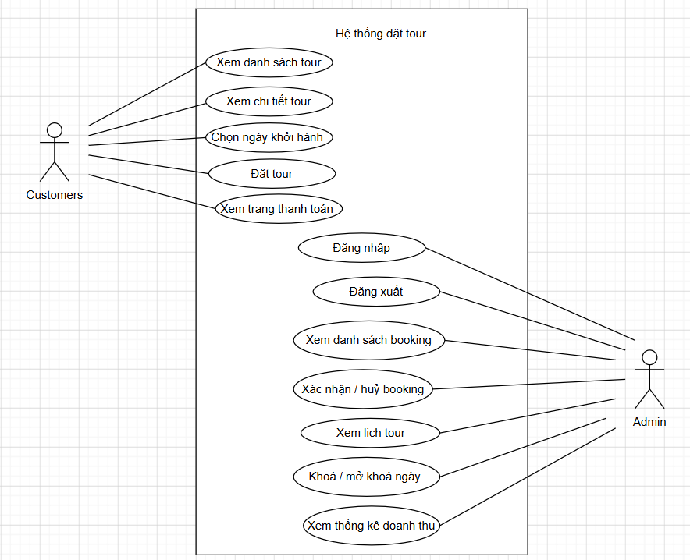
Use Case tổng thể của hệ thống gồm các chức năng chính:
Đối với Customer:
– Xem danh sách tour
– Xem chi tiết tour
– Chọn ngày khởi hành
– Đặt tour
– Xem trang thành công sau khi đặt
Đối với Admin:
– Đăng nhập
– Đăng xuất
– Xem danh sách booking
– Xác nhận / huỷ booking
– Xem lịch tour
– Khoá / mở khoá ngày
– Xem thống kê doanh thu

3.3 Phân tích các chức năng

3.3.1 Xem danh sách tour
Tên Use Case | Xem danh sách tour
Tác nhân | Customer
Mô tả | UC này mô tả việc khách hàng xem danh sách 9 tour có sẵn
Điều kiện cần | Khách hàng truy cập trang chủ index.html
Dòng sự kiện chính | 1. Khách hàng truy cập website. 2. Frontend gọi API GET /api/tours. 3. API truy vấn DB lấy các tour có is_active = true. 4. API trả về JSON. 5. Frontend render danh sách tour ra giao diện.
Dòng sự kiện phụ | Khách hàng có thể click vào nút "Tất cả / Lịch sử / Ẩm thực / Thiên nhiên / Văn hoá / Tâm linh / Làng nghề / Kết hợp" để lọc tour theo danh mục
Điều kiện cuối | Danh sách tour được hiển thị, mỗi tour gồm hình ảnh, badge, tên, mô tả ngắn, thời gian, giá và nút "Đặt Ngay"
Bảng 2: Mô tả Use Case Xem danh sách tour

3.3.2 Xem chi tiết tour
Tên Use Case | Xem chi tiết tour
Tác nhân | Customer
Mô tả | Khách hàng xem thông tin chi tiết của một tour cụ thể trước khi đặt
Điều kiện cần | Khách hàng đã chọn một tour từ danh sách
Dòng sự kiện chính | 1. Khách hàng click "Đặt Ngay" trên tour card. 2. Frontend chuyển đến booking.html?tour={id}. 3. JavaScript đọc tham số tour từ URL. 4. Hiển thị thông tin tour từ object TOURS được hardcode trong file. 5. Gọi API /api/schedule?tour_id={id} để lấy lịch khởi hành. 6. Render calendar tháng hiện tại.
Dòng sự kiện phụ | Có thể click tháng khác trên tab (Tháng 5, Tháng 6, Tháng 7, Tháng 8) để xem lịch tháng tương ứng
Điều kiện cuối | Khách hàng nhìn thấy đầy đủ thông tin tour: ảnh collage, tên, điểm đến, thời gian, max người, giá, lịch khởi hành, mô tả chi tiết và phần Lưu ý
Bảng 3: Mô tả Use Case Xem chi tiết tour

3.3.3 Đặt tour
Tên Use Case | Đặt tour
Tác nhân | Customer
Mô tả | Khách hàng điền form và đặt tour
Điều kiện cần | Khách hàng đang ở trang booking.html của một tour cụ thể
Dòng sự kiện chính | 1. Khách hàng nhập họ tên, số điện thoại, email. 2. Chọn ngày khởi hành trên calendar. 3. Chọn số lượng người lớn, trẻ em, em bé bằng nút +/–. 4. Hệ thống tự tính giá: người lớn 100%, trẻ em 2-9 tuổi 70%, em bé miễn phí. 5. Khách hàng kiểm tra giá ước tính và nhấn "Xác Nhận Đặt Tour". 6. Frontend gọi POST /api/bookings với dữ liệu form. 7. Backend lưu vào DB, trả về booking_id. 8. Frontend hiển thị Success Page kèm booking_id.
Dòng sự kiện phụ | Nếu validate thất bại (thiếu trường, sai định dạng SĐT…), hiển thị thông báo lỗi và không gọi API
Điều kiện cuối | Booking được lưu vào database với trạng thái "pending" (chờ xác nhận)
Bảng 4: Mô tả Use Case Đặt tour

3.3.4 Đăng nhập Admin
Tên Use Case | Đăng nhập Admin
Tác nhân | Admin
Mô tả | Quản trị viên đăng nhập vào trang quản trị
Điều kiện cần | Admin truy cập /admin.html và đã có tài khoản trong bảng admins
Dòng sự kiện chính | 1. Admin nhập username và password. 2. Frontend gọi POST /api/admin-login. 3. Backend kiểm tra với bảng admins. 4. Nếu đúng, tạo token và lưu vào DB. 5. Trả token về frontend. 6. Frontend lưu token vào localStorage. 7. Chuyển sang dashboard.
Dòng sự kiện phụ | Nếu sai username/password, hiển thị thông báo "Sai thông tin đăng nhập"
Điều kiện cuối | Admin được dẫn vào dashboard quản trị, các API admin có thể được gọi với header Authorization: Bearer {token}
Bảng 5: Mô tả Use Case Đăng nhập Admin

3.3.5 Quản lý booking
Tên Use Case | Quản lý booking
Tác nhân | Admin
Mô tả | Admin xem danh sách booking và cập nhật trạng thái (xác nhận, hoàn thành, huỷ)
Điều kiện cần | Admin đã đăng nhập
Dòng sự kiện chính | 1. Admin click tab "Bookings". 2. Frontend gọi GET /api/admin-bookings (kèm token). 3. Backend trả danh sách booking + join với customer + tour. 4. Frontend render bảng. 5. Admin click vào một booking để xem chi tiết. 6. Có thể chọn trạng thái mới (confirmed / completed / cancelled) và lưu. 7. Frontend gọi PUT /api/admin-bookings/{id}. 8. DB cập nhật trạng thái.
Dòng sự kiện phụ | Lọc booking theo trạng thái, theo tour, theo ngày
Điều kiện cuối | Trạng thái booking được cập nhật trong DB và phản ánh trên UI
Bảng 6: Mô tả Use Case Quản lý booking

3.3.6 Quản lý lịch tour
Tên Use Case | Quản lý lịch tour
Tác nhân | Admin
Mô tả | Admin xem và quản lý lịch khởi hành của tất cả tour, có thể khoá hoặc mở khoá ngày
Điều kiện cần | Admin đã đăng nhập
Dòng sự kiện chính | 1. Admin click tab "Lịch tour". 2. Hiển thị calendar tháng hiện tại với toàn bộ lịch khởi hành đã có. 3. Có thể chuyển tháng. 4. Click vào một ngày để xem các tour khởi hành ngày đó. 5. Có thể thêm lịch mới hoặc khoá ngày.
Dòng sự kiện phụ | Hiển thị popover thông tin khi hover vào một ngày có lịch
Điều kiện cuối | Lịch tour được hiển thị trực quan, admin có thể quản lý dễ dàng
Bảng 7: Mô tả Use Case Quản lý lịch tour

3.3.7 Khoá ngày
Tên Use Case | Khoá ngày
Tác nhân | Admin
Mô tả | Admin khoá một ngày để không cho phép khách đặt tour ngày đó
Điều kiện cần | Admin đã đăng nhập, đang ở tab Lịch tour
Dòng sự kiện chính | 1. Admin click vào một ngày trên calendar. 2. Chọn loại khoá: khoá toàn bộ (block-all) hoặc khoá riêng cho một tour (block-tour). 3. Nhập lý do (tuỳ chọn). 4. Frontend gọi POST /api/admin-schedule. 5. Backend insert vào blocked_dates hoặc cập nhật tour_schedules.is_blocked = true.
Dòng sự kiện phụ | Không
Điều kiện cuối | Ngày đã khoá sẽ hiển thị bị mờ với icon ✕ trên calendar khách hàng, không thể đặt tour
Bảng 8: Mô tả Use Case Khoá ngày

3.3.8 Mở khoá ngày
Tên Use Case | Mở khoá ngày
Tác nhân | Admin
Mô tả | Admin gỡ khoá ngày đã bị khoá trước đó
Điều kiện cần | Admin đã đăng nhập, ngày đó đã bị khoá
Dòng sự kiện chính | 1. Admin click vào ngày đã bị khoá trên calendar. 2. Modal Unblock hiện ra với danh sách các loại khoá: khoá toàn bộ, hoặc khoá theo từng tour cụ thể. 3. Admin có thể click "🔓 Mở khoá" cho từng item hoặc "Mở khoá tất cả". 4. Frontend gọi DELETE /api/admin-schedule.
Dòng sự kiện phụ | Không
Điều kiện cuối | Ngày được trả về trạng thái có thể đặt
Bảng 9: Mô tả Use Case Mở khoá ngày

3.3.9 Xem thống kê
Tên Use Case | Xem thống kê
Tác nhân | Admin
Mô tả | Admin xem thống kê tổng quan về booking, doanh thu, tour bán chạy
Điều kiện cần | Admin đã đăng nhập
Dòng sự kiện chính | 1. Admin click tab "Thống kê". 2. Frontend gọi GET /api/admin-stats. 3. Backend tổng hợp số liệu: tổng booking, doanh thu tháng này, top tour, booking gần đây. 4. Render biểu đồ và bảng.
Dòng sự kiện phụ | Có thể lọc theo khoảng thời gian
Điều kiện cuối | Admin nắm được tình hình hoạt động của website
Bảng 10: Mô tả Use Case Xem thống kê

3.4 Thiết kế cơ sở dữ liệu

3.4.1 Sơ đồ ERD
Hình 8: Sơ đồ ERD cơ sở dữ liệu
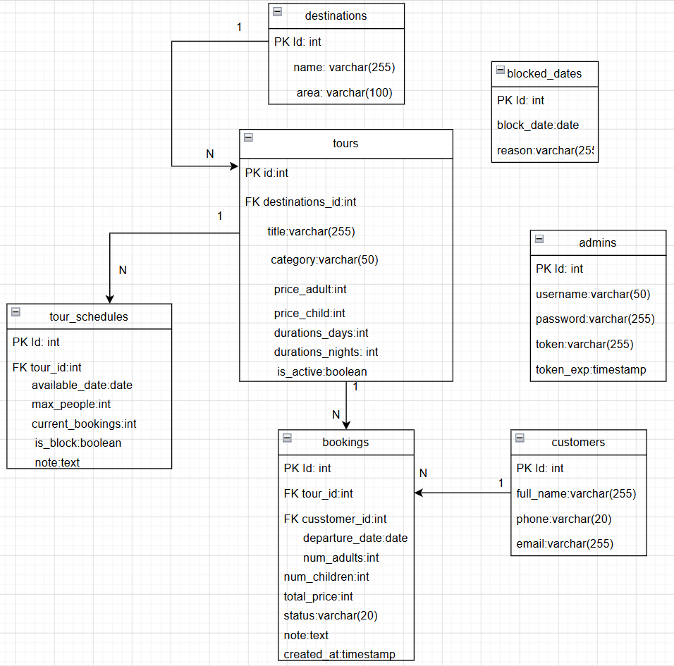
Cơ sở dữ liệu PostgreSQL gồm 7 bảng chính có quan hệ với nhau:
– destinations (1) – (N) tours : Một điểm đến có thể được sử dụng cho nhiều tour
– tours (1) – (N) tour_schedules : Một tour có nhiều ngày khởi hành
– tours (1) – (N) bookings : Một tour có nhiều booking
– customers (1) – (N) bookings : Một khách hàng có thể đặt nhiều tour
– blocked_dates : Bảng độc lập – các ngày bị khoá cho toàn bộ tour
– admins : Bảng độc lập – lưu thông tin quản trị viên

3.4.2 Chi tiết các bảng
Bảng `tours`:
Cột | Kiểu | Ràng buộc | Mô tả
id | SERIAL | PK | Mã tour
destination_id | INTEGER | FK | Liên kết bảng destinations
title | VARCHAR(255) | NOT NULL | Tên tour
category | VARCHAR(50) |  | Danh mục: Lịch sử, Ẩm thực, Thiên nhiên...
price_adult | INTEGER |  | Giá người lớn (VNĐ)
price_child | INTEGER |  | Giá trẻ em (VNĐ)
duration_days | INTEGER |  | Số ngày
duration_nights | INTEGER |  | Số đêm
is_active | BOOLEAN | DEFAULT true | Tour còn hoạt động hay đã ẩn
Bảng 11: Bảng tours
Bảng `destinations`:
Cột | Kiểu | Ràng buộc | Mô tả
id | SERIAL | PK | Mã điểm đến
name | VARCHAR(255) | NOT NULL | Tên điểm đến
area | VARCHAR(100) |  | Khu vực (Huế, Phú Lộc, Miền Trung...)
Bảng 12: Bảng destinations
Bảng `customers`:
Cột | Kiểu | Ràng buộc | Mô tả
id | SERIAL | PK | Mã khách hàng
full_name | VARCHAR(255) | NOT NULL | Họ tên
phone | VARCHAR(20) | NOT NULL | Số điện thoại
email | VARCHAR(255) |  | Email
Bảng 13: Bảng customers
Bảng `bookings`:
Cột | Kiểu | Ràng buộc | Mô tả
id | SERIAL | PK | Mã booking
tour_id | INTEGER | FK | Liên kết tour
customer_id | INTEGER | FK | Liên kết khách hàng
departure_date | DATE | NOT NULL | Ngày khởi hành
num_adults | INTEGER | DEFAULT 1 | Số người lớn
num_children | INTEGER | DEFAULT 0 | Số trẻ em
total_price | INTEGER |  | Tổng tiền
status | VARCHAR(20) | DEFAULT 'pending' | pending / confirmed / completed / cancelled
note | TEXT |  | Ghi chú
created_at | TIMESTAMP | DEFAULT NOW() | Thời gian đặt
confirmed_at | TIMESTAMP |  | Thời gian xác nhận
cancelled_reason | TEXT |  | Lý do huỷ
Bảng 14: Bảng bookings
Bảng `tour_schedules`:
Cột | Kiểu | Ràng buộc | Mô tả
id | SERIAL | PK | Mã lịch
tour_id | INTEGER | FK | Tour
available_date | DATE | NOT NULL | Ngày khởi hành
max_people | INTEGER |  | Số người tối đa
current_bookings | INTEGER | DEFAULT 0 | Số đã đặt
is_blocked | BOOLEAN | DEFAULT false | Đã khoá hay chưa
note | TEXT |  | Ghi chú
Bảng 15: Bảng tour_schedules
Bảng `blocked_dates`:
Cột | Kiểu | Ràng buộc | Mô tả
id | SERIAL | PK | Mã
blocked_date | DATE | UNIQUE | Ngày bị khoá toàn bộ
reason | VARCHAR(255) |  | Lý do
Bảng 16: Bảng blocked_dates

Bảng `admins`:
Cột | Kiểu | Ràng buộc | Mô tả
id | SERIAL | PK | Mã admin
username | VARCHAR(50) | UNIQUE NOT NULL | Tên đăng nhập
password | VARCHAR(255) | NOT NULL | Mật khẩu
token | VARCHAR(255) |  | Token đăng nhập hiện tại
token_exp | TIMESTAMP |  | Thời gian hết hạn token
Bảng 17: Bảng admins

3.4.3 Sơ đồ luồng xử lý đặt tour
Hình 9: Luồng xử lý đặt tour
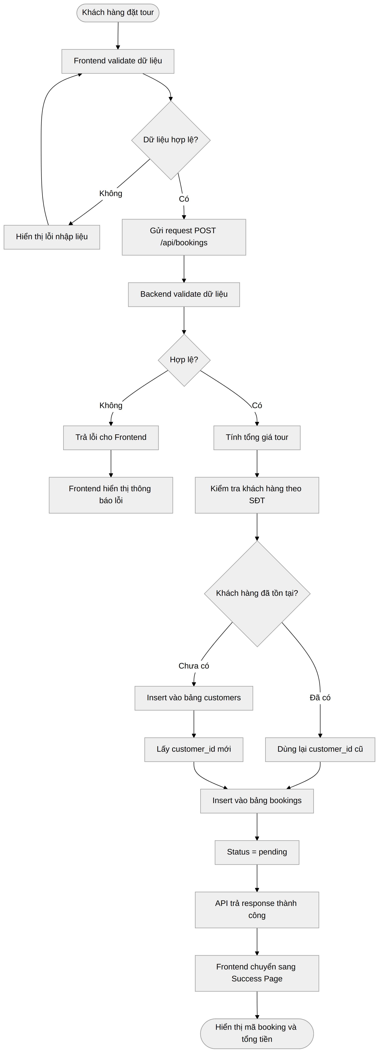

Khi khách hàng đặt tour, dữ liệu đi qua các bước:
1. Frontend validate: Kiểm tra các trường bắt buộc đã điền, định dạng SĐT hợp lệ, đã chọn ngày, ít nhất 1 người lớn.
2. Gửi request: Frontend gọi POST /api/bookings với body JSON gồm thông tin khách hàng, tour_id, departure_date, num_adults, num_children, num_infants.
3. Backend validate: Kiểm tra tour_id tồn tại, ngày khởi hành chưa bị khoá, chưa qua ngày hiện tại.
4. Tính giá: total = num_adults × price_adult + num_children × (price_adult × 0.7) + num_infants × 0.
5. Insert customer: Nếu khách hàng mới (chưa có trong DB), insert vào bảng customers. Nếu đã có (cùng SĐT), dùng lại customer_id cũ.
6. Insert booking: Insert vào bảng bookings với status = 'pending'.
7. Trả response: API trả { success: true, booking_id: X, total_price: Y }.
8. Frontend hiển thị: Chuyển sang Success Page hiển thị mã booking.

CHƯƠNG 4: TRIỂN KHAI HỆ THỐNG

4.1 Môi trường phát triển
– Công cụ phát triển chính: Visual Studio Code – IDE nhẹ, mạnh mẽ, hỗ trợ tốt cho JavaScript / Node.js, có nhiều extension hữu ích như Prettier, ESLint, Live Server, GitLens.
– Ngôn ngữ lập trình: HTML5, CSS3, JavaScript (ES6+) cho frontend và Node.js (JavaScript) cho backend.
– Cơ sở dữ liệu: PostgreSQL 16 host trên Railway.
– Hosting: Vercel (frontend + serverless API).
– Hệ điều hành phát triển: Windows 11.
– Trình duyệt test: Google Chrome (chủ yếu), Microsoft Edge, Firefox.
– Quản lý mã nguồn: Git + GitHub.
– Tester thiết bị: Máy tính (Windows 11), điện thoại Android, iPhone (Safari).

4.2 Cấu trúc thư mục dự án
Hình 10: Cấu trúc thư mục dự án
Cấu trúc thư mục dự án "Du Lich" được tổ chức như sau:
Du Lich/
├── api/ ← Serverless functions (Backend)
│ ├── tours.js ← GET danh sách tour
│ ├── bookings.js ← POST đặt tour
│ ├── schedule.js ← GET lịch tour
│ ├── admin-login.js ← POST đăng nhập admin
│ ├── admin-bookings.js ← GET/PUT booking
│ ├── admin-schedule.js ← GET/POST/DELETE schedule
│ └── admin-stats.js ← GET thống kê
├── assets/ ← Tài nguyên tĩnh
│ ├── images/ ← Hình ảnh các tour
│ └── css/ ← Style sheet (nếu tách)
├── database/ ← SQL scripts
│ └── init.sql ← Tạo bảng ban đầu
├── index.html ← Trang chủ
├── booking.html ← Trang đặt tour
├── admin.html ← Trang quản trị
├── style.css ← Style chung
├── main.js ← JS chung
├── package.json ← Khai báo dependencies Node.js
├── vercel.json ← Cấu hình deploy Vercel
└── README.md

4.3 Cài đặt chức năng chính

4.3.1 Trang chủ (index.html)
Trang chủ là điểm tiếp xúc đầu tiên với khách hàng, gồm các phần:
– Navbar: Logo "Huế" với chữ ký "WELCOME TO HUE CITY", các link Điểm Đến, Tours, Về Chúng Tôi và nút CTA "Đặt Tour".
– Hero section: Banner lớn với hình ảnh Cố Đô Huế, slogan, và nút kêu gọi hành động.
– Phương tiện di chuyển: Hiển thị 4 biểu tượng phương tiện 🚆 Tàu, 🚌 Ô tô, 🚤 Thuyền, 🚲 Xe đạp – để khách hàng dễ hình dung tour của mình sẽ di chuyển bằng gì.
– Tour categories filter: Các tab lọc theo danh mục (Tất cả, Lịch Sử, Ẩm Thực, Thiên Nhiên, Văn Hoá, Tâm Linh, Làng Nghề, Kết Hợp).
– Danh sách tour: Lưới hiển thị 9 tour card. Mỗi card gồm: hình ảnh, badge (Bestseller / Mới / Giảm giá), category, tên tour, mô tả ngắn, thời gian, max người, phương tiện, giá, nút "Đặt Ngay".
– Về Chúng Tôi: Phần giới thiệu doanh nghiệp.
– Footer: Thông tin liên hệ, link admin.

4.3.2 Trang đặt tour (booking.html)
Trang đặt tour có layout 2 cột:
– Cột trái (left column):
+ Top: Lưới 2 cột nội bộ – Image collage (4 ảnh tour 2x2) bên trái và Tour Details Panel bên phải (badge, tên tour, điểm đến, thời gian, max người, giá người lớn). + Description Section: Phần giới thiệu chi tiết tour, có 6 mục được đánh số kèm "Điểm nhấn" cho mỗi mục. Phần này tự động ẩn nếu tour chưa có description. + Notes Section: Phần "Lưu ý khi đi tour" gồm: Giá tour bao gồm, Giá tour không bao gồm, Bảng giá theo độ tuổi (Người lớn 100%, Trẻ em 2-9 tuổi 70%, Em bé miễn phí), Lưu ý khác, Hotline. Hiển thị cho mọi tour.
– Cột phải (right column):
+ Form Đặt Tour: Họ tên, SĐT, Email, Calendar chọn ngày khởi hành, Quantity selector (Người lớn / Trẻ em / Em bé), Price preview tự cập nhật, Nút "Xác Nhận Đặt Tour".

4.3.3 Trang quản trị (admin.html)
Trang admin có 2 chế độ:
– Chế độ login: Form đăng nhập với username/password.
– Chế độ dashboard (sau khi login): Có sidebar trái với các tab: Dashboard, Bookings, Lịch tour, Thống kê. Khu vực chính bên phải hiển thị nội dung theo tab.

4.3.4 API endpoints
Endpoint | Method | Chức năng
/api/tours | GET | Lấy danh sách tour active (join destinations)
/api/schedule | GET | Lấy lịch tour theo tour_id (kèm blocked dates)
/api/bookings | POST | Tạo booking mới
/api/admin-login | POST | Đăng nhập admin, trả token
/api/admin-bookings | GET, PUT | Quản lý booking (cần token)
/api/admin-schedule | GET, POST, DELETE | Quản lý lịch (cần token)
/api/admin-stats | GET | Thống kê (cần token)
Bảng 18: Danh sách API endpoints

4.3.5 Custom Calendar
Một trong những thành phần đặc biệt được phát triển riêng là Custom Calendar thay vì sử dụng thư viện flatpickr. Calendar được viết hoàn toàn bằng JavaScript thuần (~150 dòng), với các đặc điểm:
– Hiển thị 1 tháng theo định dạng Việt Nam: T2, T3, T4, T5, T6, T7, CN (Thứ Hai đầu tuần).
– Nút điều hướng ‹ và › để chuyển tháng (disable nếu là tháng quá khứ).
– Mỗi ô ngày có 4 trạng thái:
+ Bình thường (có thể click chọn) + Hôm nay (viền vàng) + Đã chọn (nền vàng) + Bị khoá (mờ 35% + icon ✕ ở góc) + Quá khứ (mờ, không click được)
– Legend dưới calendar giải thích các trạng thái.
– Khi click vào ngày, hidden input departure_date được cập nhật, và updatePrice() được gọi để tính lại giá.

4.3.6 Quantity Selector
Component chọn số lượng người lớn / trẻ em / em bé được thiết kế riêng:
– Mỗi loại có nút − và +, hiển thị số ở giữa.
– Min/max được giới hạn: Người lớn từ 1 đến max_people của tour, Trẻ em và Em bé từ 0 đến max_people.
– Tổng số người không vượt quá max_people.
– Khi thay đổi, gọi updatePrice() để tính lại tổng giá.

4.3.7 Price Preview
Sau quantity selector là phần xem trước giá:
– Hiển thị: X người lớn × Y đ = Z đ
– Nếu có trẻ em: X trẻ em (70%) × Y đ = Z đ
– Em bé luôn ẩn (vì miễn phí)
– Tổng tiền ước tính: highlight với màu vàng

4.4 Các trang/giao diện

4.4.1 Trang chủ – Hero & Navbar

Hình 11: Trang chủ – Hero section
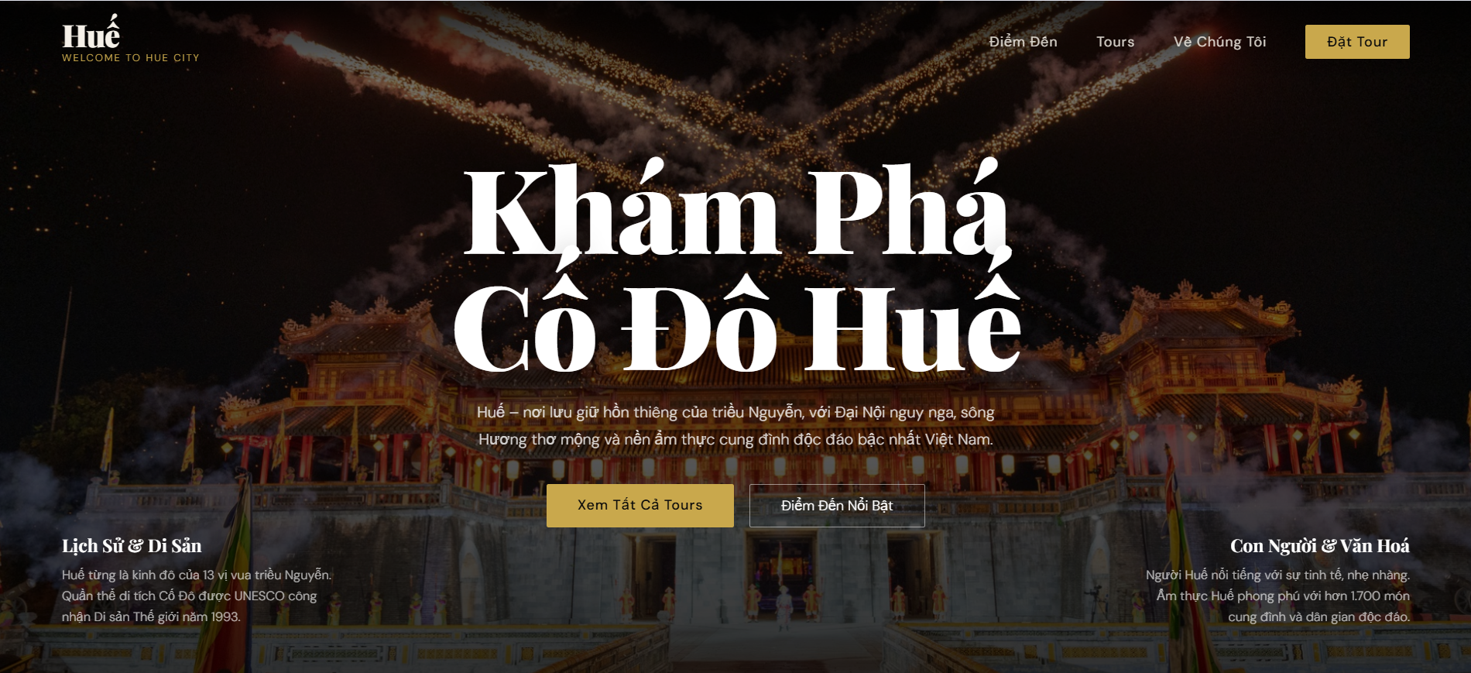
Hero section với background gradient tối, tiêu đề serif lớn, mô tả ngắn và 2 nút CTA. Navbar fixed top với logo "Huế" và menu.

4.4.2 Trang chủ – Danh sách tour
Hình 12: Trang chủ – Danh sách tour
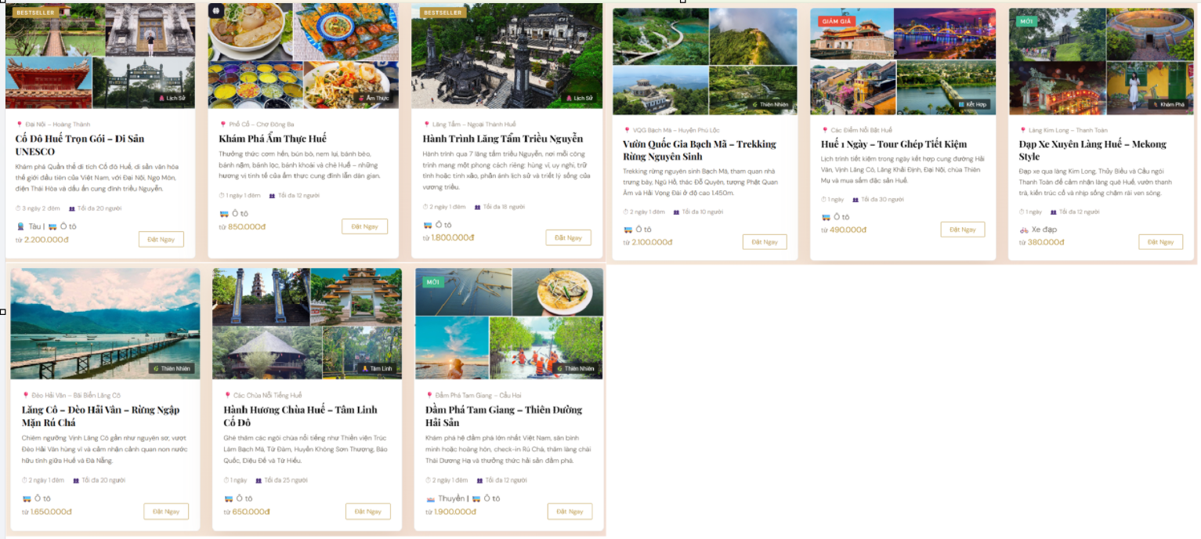

Hiển thị 9 tour card theo lưới 3 cột (desktop), 2 cột (tablet), 1 cột (mobile).

4.4.3 Trang chủ – Bộ lọc
Hình 13: Trang chủ – Bộ lọc theo danh mục
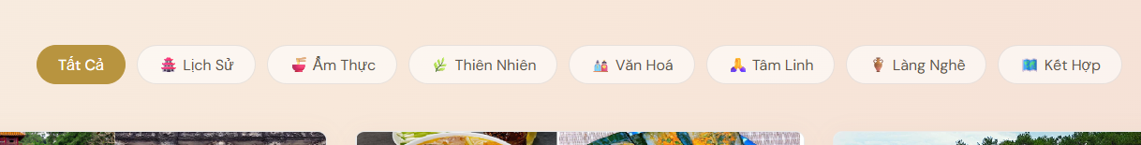
Hàng tab với các emoji icon và tên danh mục. Tab active có nền vàng.

4.4.4 Trang chủ – Về Chúng Tôi
Hình 14: Trang chủ – Phần "Về Chúng Tôi"
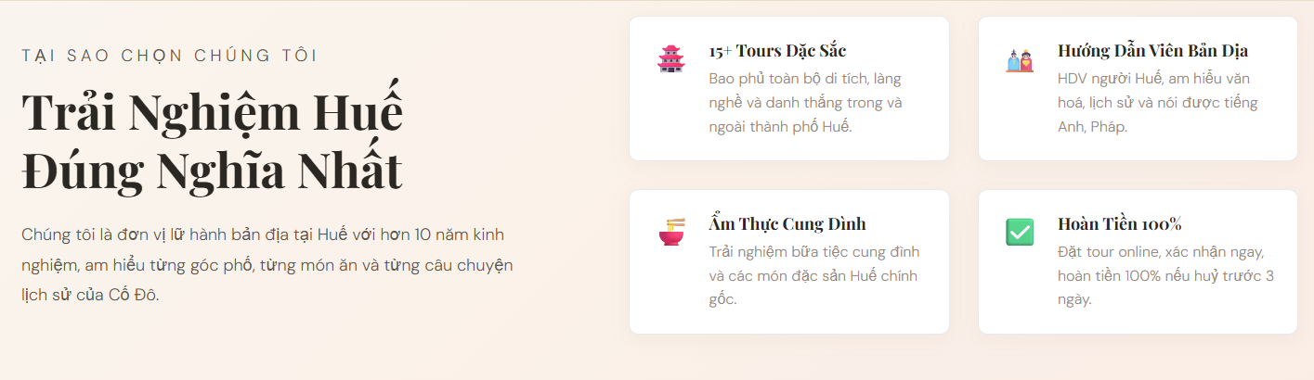
Section giới thiệu doanh nghiệp với layout 2 cột: bên trái là text giới thiệu sứ mệnh, bên phải là hình ảnh đại diện.

4.4.5 Trang chủ – Footer
Hình 15: Trang chủ – Footer
Footer chia 3 cột: Liên hệ, Tour nổi bật, Mạng xã hội. Có link nhỏ tới trang admin ở góc dưới.
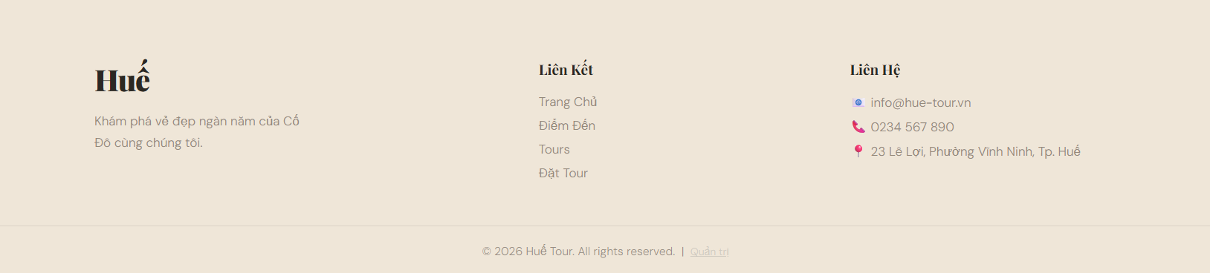

4.4.6 Trang đặt tour – Tổng quan
Hình 16: Trang đặt tour – Tổng quan
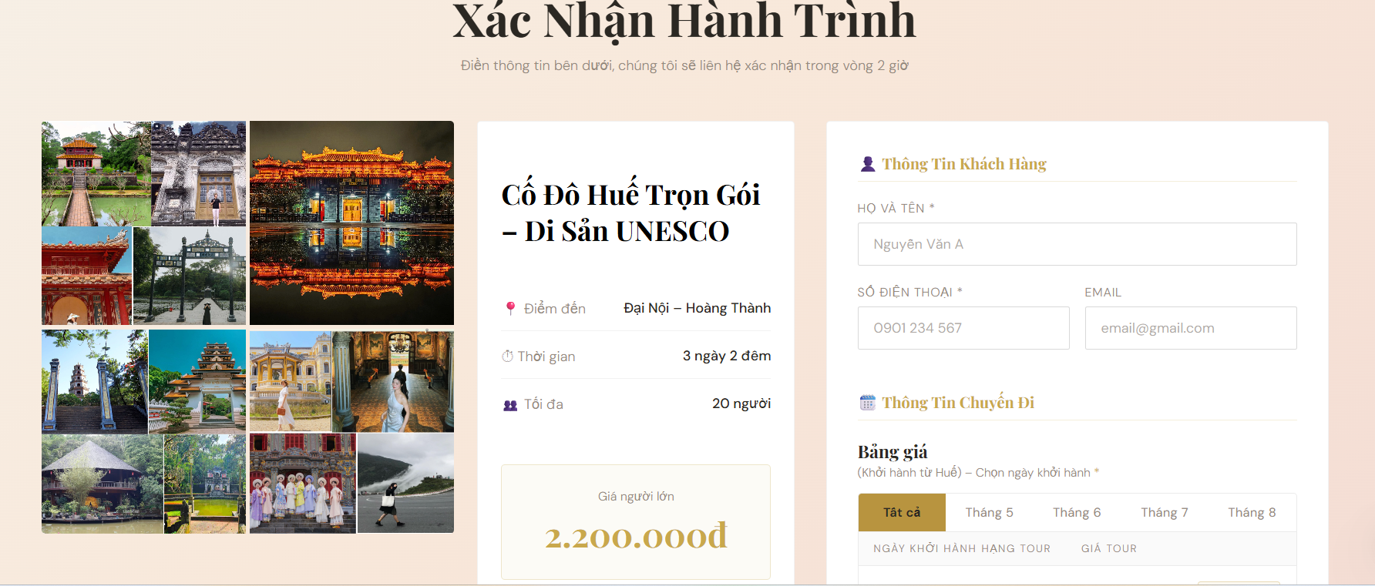
Trang đặt tour với layout 2 cột rộng (max-width 1400px). Cột trái chứa thông tin tour + description + notes. Cột phải là form.

4.4.7 Trang đặt tour – Tour info + Image collage
Hình 17: Trang đặt tour – Tour info + Image collage
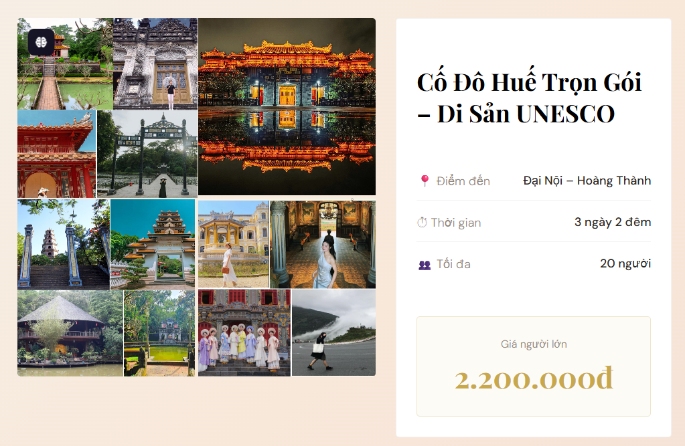
Phần trên cùng của cột trái: bên trái là lưới 4 ảnh (image collage), bên phải là card thông tin tour với badge, tiêu đề và bảng các thông số.

4.4.8 Trang đặt tour – Calendar
Hình 18: Trang đặt tour – Calendar custom
Calendar custom được viết bằng vanilla JavaScript, hiển thị 1 tháng với 7 cột (T2-CN). Ngày được khoá có lớp mờ và icon ✕.
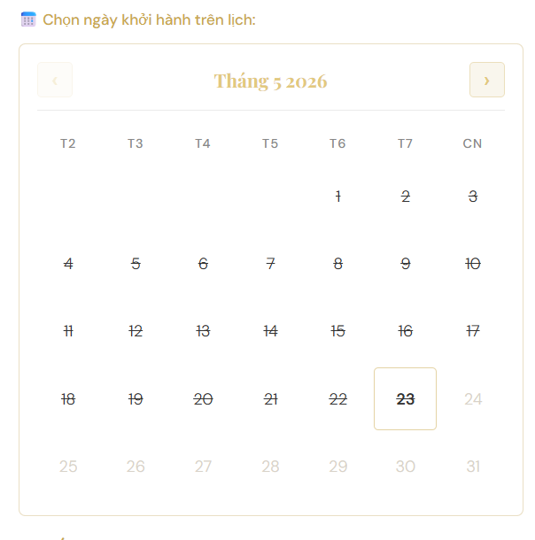

4.4.9 Trang đặt tour – Quantity selector
Hình 19: Trang đặt tour – Quantity selector
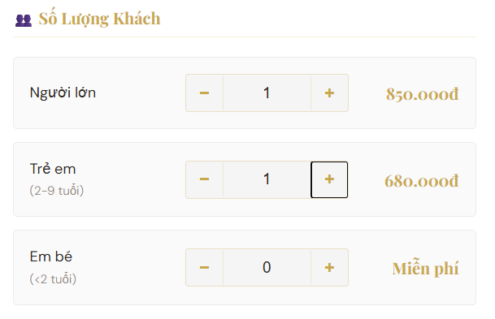
3 hàng cho Người lớn / Trẻ em (2-9 tuổi) / Em bé (dưới 2 tuổi). Mỗi hàng có nút – +, số người, và mô tả tỷ lệ giá.

4.4.10 Trang đặt tour – Price Preview
Hình 20: Trang đặt tour – Price preview
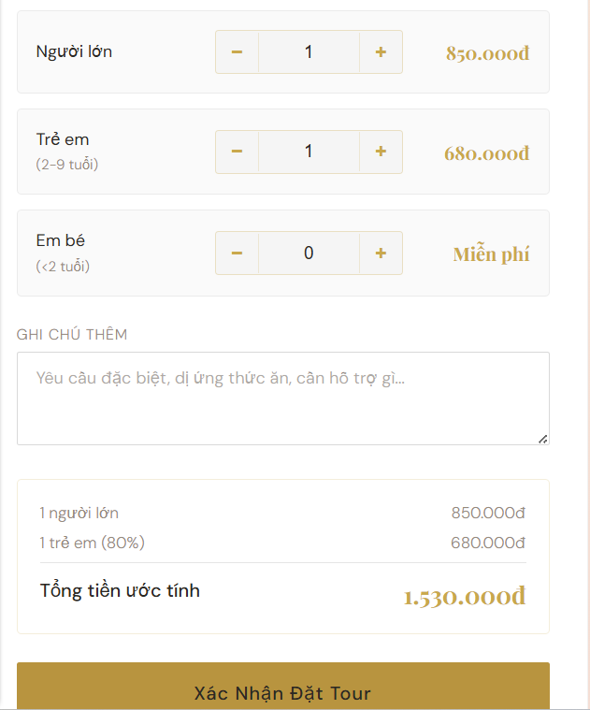
Bảng tóm tắt giá: dòng người lớn, dòng trẻ em (nếu có), tổng tiền ước tính được tô nổi bật với màu vàng.

4.4.11 Trang đặt tour – Tour Description
Hình 21: Trang đặt tour – Tour description section
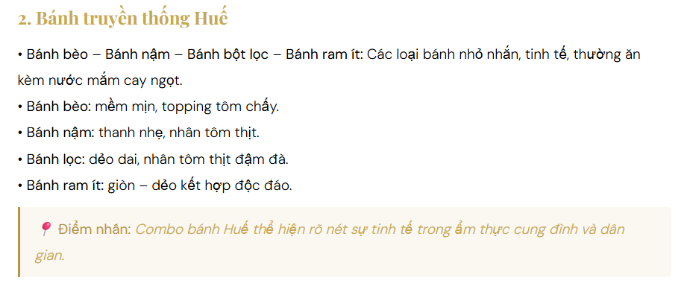
Phần giới thiệu chi tiết tour, được render từ object TOUR_DESCRIPTIONS trong JavaScript. Mỗi section có heading, body và highlight "Điểm nhấn".

4.4.12 Trang đặt tour – Tour Notes
Hình 22: Trang đặt tour – Tour notes section
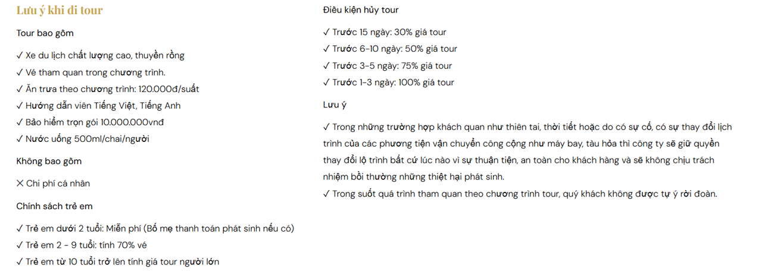
Phần "Lưu ý khi đi tour" gồm: Giá tour bao gồm, Giá tour không bao gồm, Bảng giá theo độ tuổi (dynamic theo giá tour), Lưu ý khác.

4.4.13 Trang đặt tour – Success page
Hình 23: Trang đặt tour – Success page
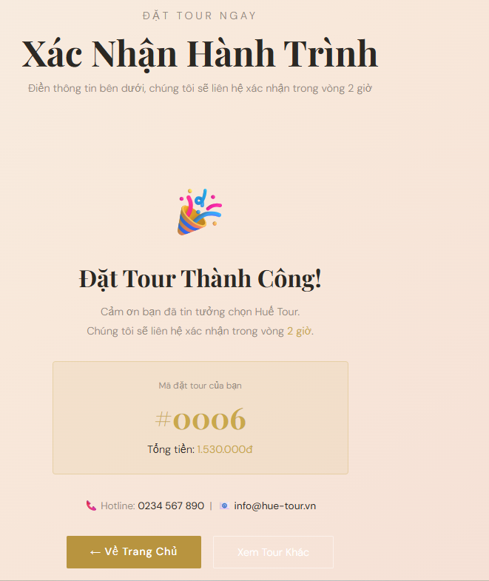
Sau khi đặt thành công, ẩn form và hiển thị trang Success với icon 🎉, mã booking và các nút Về trang chủ / Xem tour khác.

4.4.14 Admin – Đăng nhập
Hình 24: Admin – Trang đăng nhập
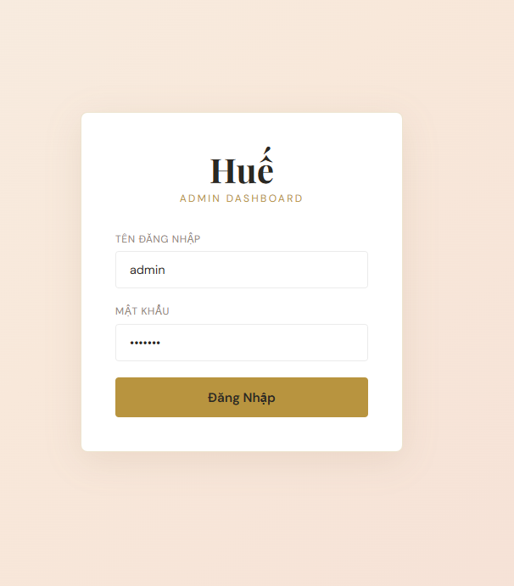
Trang login đơn giản: form với 2 input và nút Đăng nhập.

4.4.15 Admin – Dashboard
Hình 25: Admin – Dashboard tổng quan
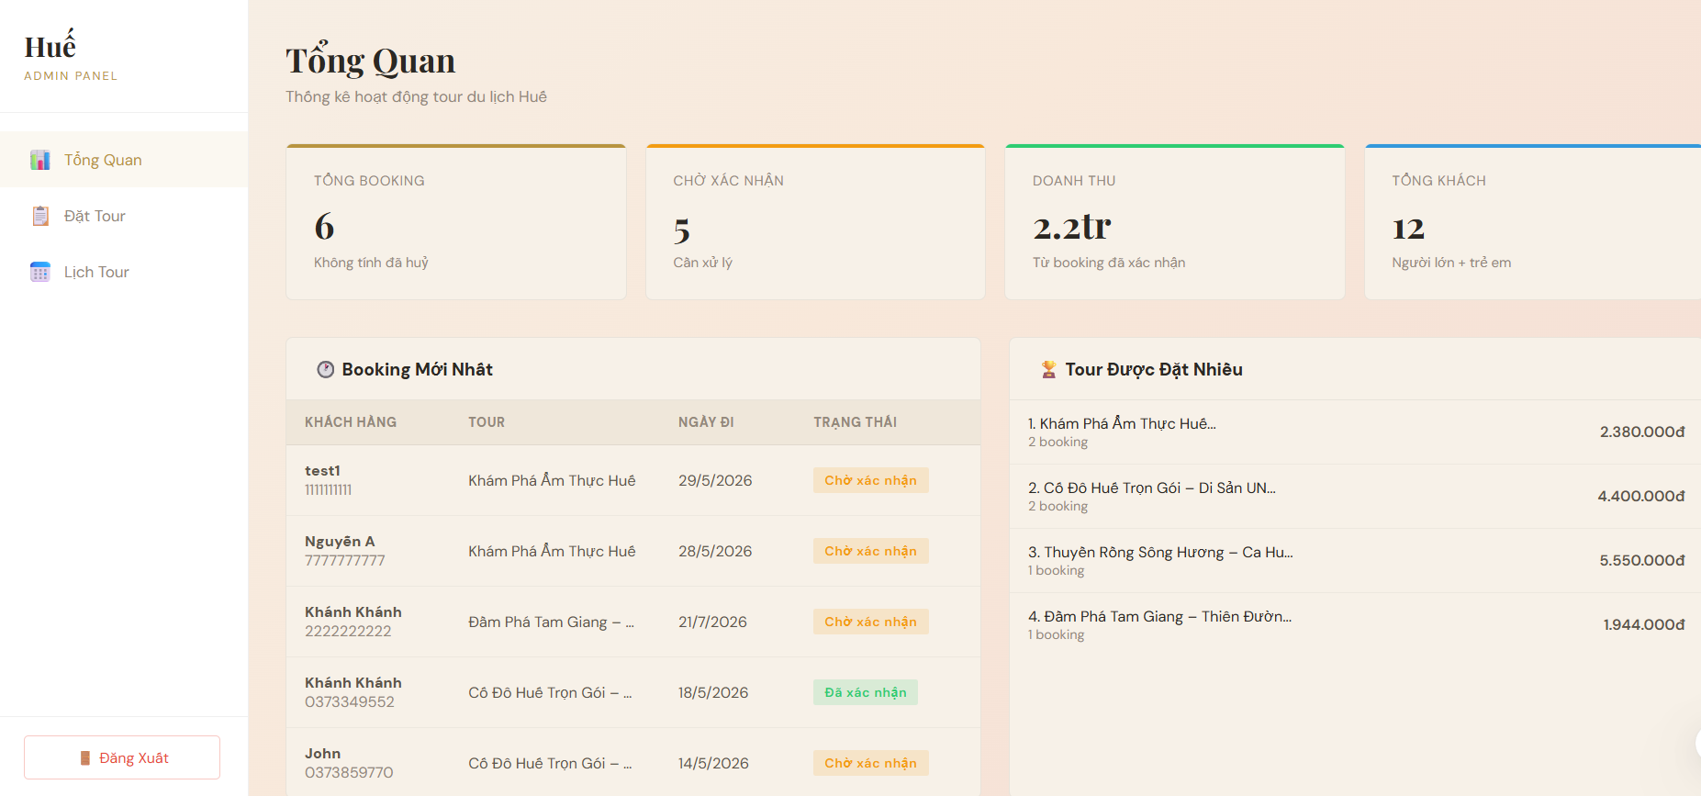
Sau khi đăng nhập: sidebar trái và khu vực nội dung phải. Dashboard hiển thị các thẻ tổng quan: Tổng booking, Doanh thu, Tour bán chạy.

4.4.16 Admin – Danh sách booking
Hình 26: Admin – Danh sách booking
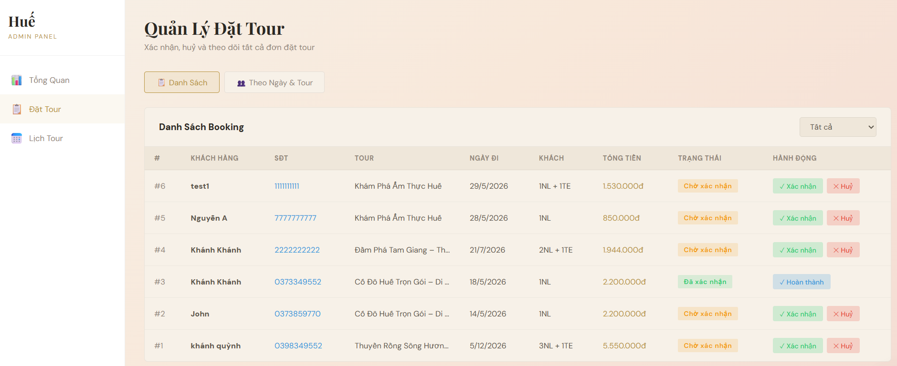
Bảng đầy đủ các cột: Mã, Khách hàng, SĐT,Tour, Ngày đi, Khách, Tổng tiền, Trạng thái, Hành động.

4.4.17 Admin – Chi tiết booking
Hình 27: Admin – Chi tiết booking
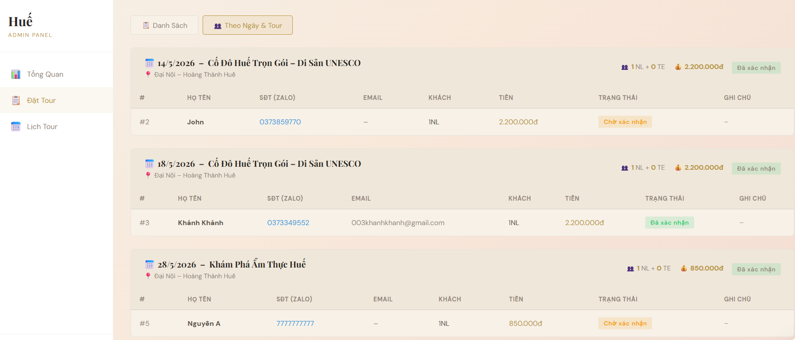
Modal hoặc trang chi tiết với đầy đủ thông tin booking

4.4.18 Admin – Quản lý lịch
Hình 28: Admin – Quản lý lịch tour
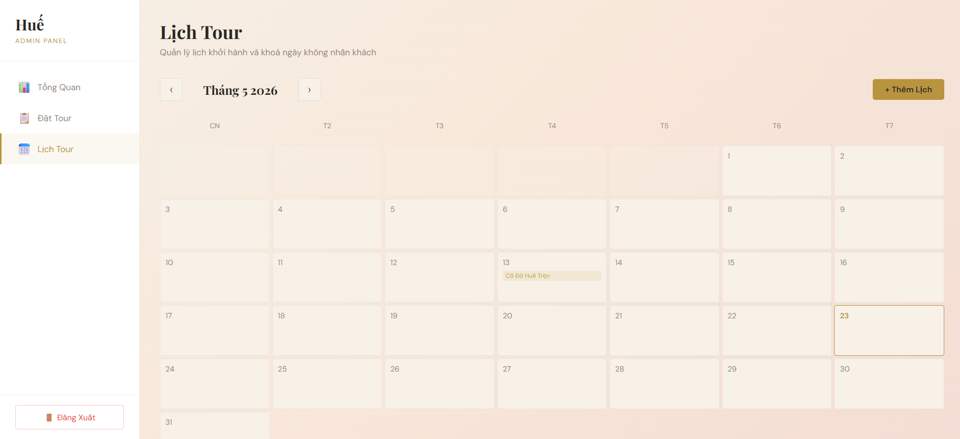
Calendar tháng hiển thị toàn bộ lịch khởi hành. Mỗi ô ngày có badge số tour khởi hành ngày đó. Click vào ngày để xem chi tiết.

4.4.19 Admin – Khoá ngày

Hình 29: Admin – Khoá ngày
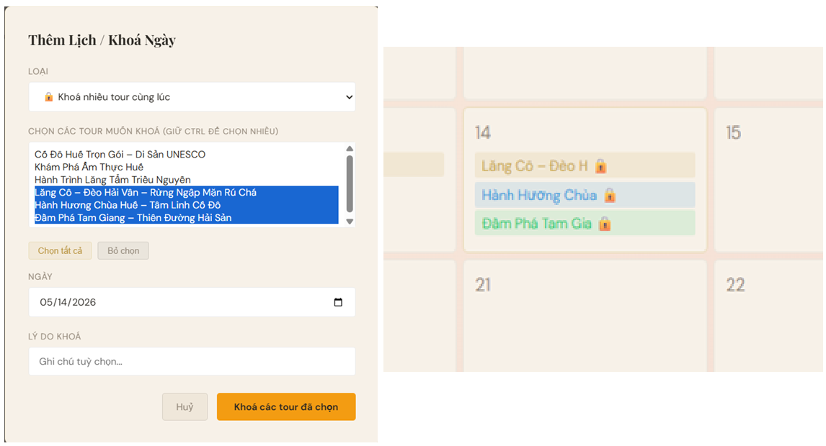
Modal cho phép admin chọn loại khoá (khoá toàn bộ / khoá riêng cho 1 tour), nhập lý do và Confirm.

4.4.20 Admin – Unblock modal
Hình 30: Admin – Unblock modal
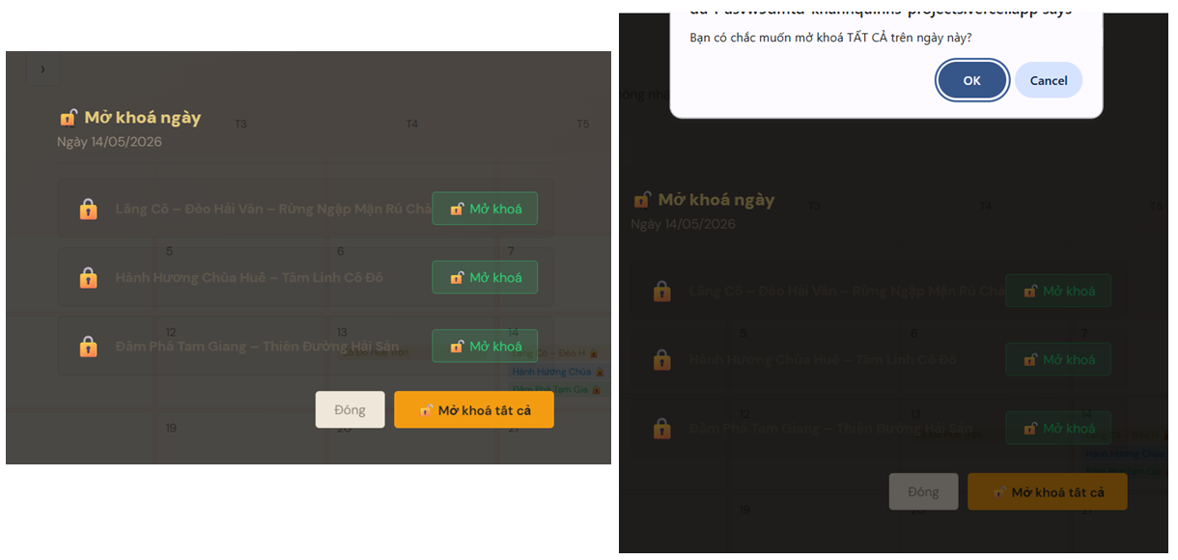
Khi click vào ngày đã khoá, hiển thị modal liệt kê các loại khoá đang áp dụng (block-all / block-tour theo từng tour). Có nút 🔓 Mở khoá cho từng item và nút "Mở khoá tất cả".

4.4.21 Admin – Thống kê
Hình 31: Admin – Thống kê
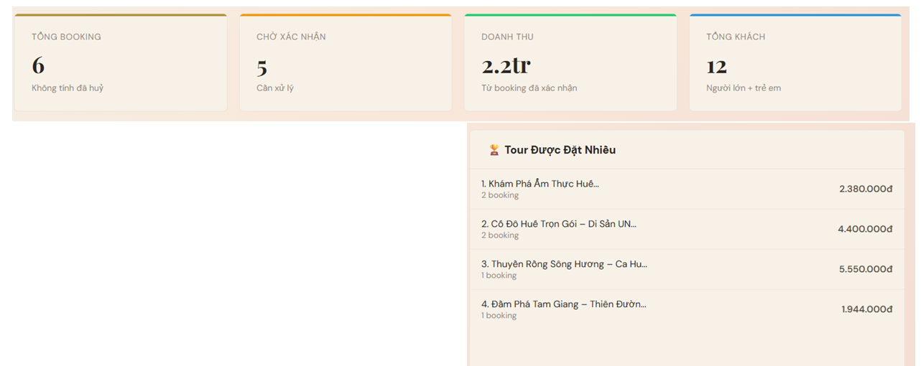
Trang thống kê với biểu đồ doanh thu theo tháng, bảng top tour bán chạy, danh sách booking mới nhất.

4.5 Triển khai (Deployment)

4.5.1 Triển khai trên Vercel
Hình 32: Vercel – Dashboard deployment
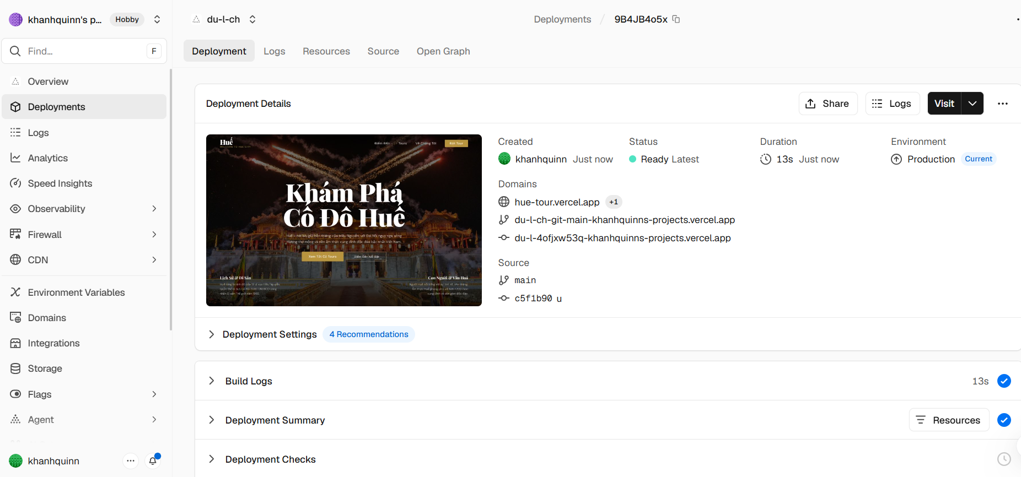
Quy trình deploy lên Vercel:
1. Đẩy code lên GitHub repository.
2. Login vào Vercel với GitHub.
3. Import repository.
4. Cấu hình biến môi trường DATABASE_URL (lấy từ Railway).
5. Click Deploy.
Sau lần deploy đầu tiên, mỗi commit mới đẩy lên GitHub đều tự động trigger build mới.

4.5.2 Database trên Railway
Hình 33: Railway – Postgres databasez
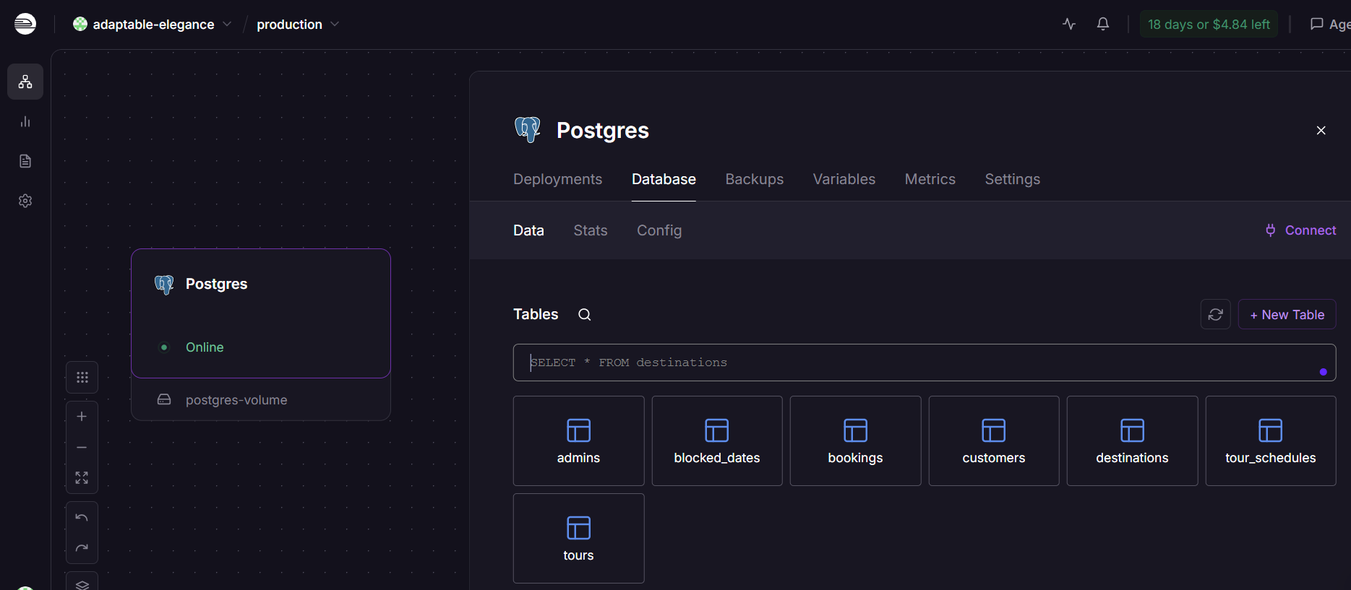
Quy trình tạo database:
1. Login Railway.
2. New Project → Provision PostgreSQL.
3. Lấy DATABASE_URL từ tab Variables.
4. Dùng tab Query để chạy SQL khởi tạo các bảng.

4.5.3 Source code trên GitHub
Hình 34: GitHub – Source code repository
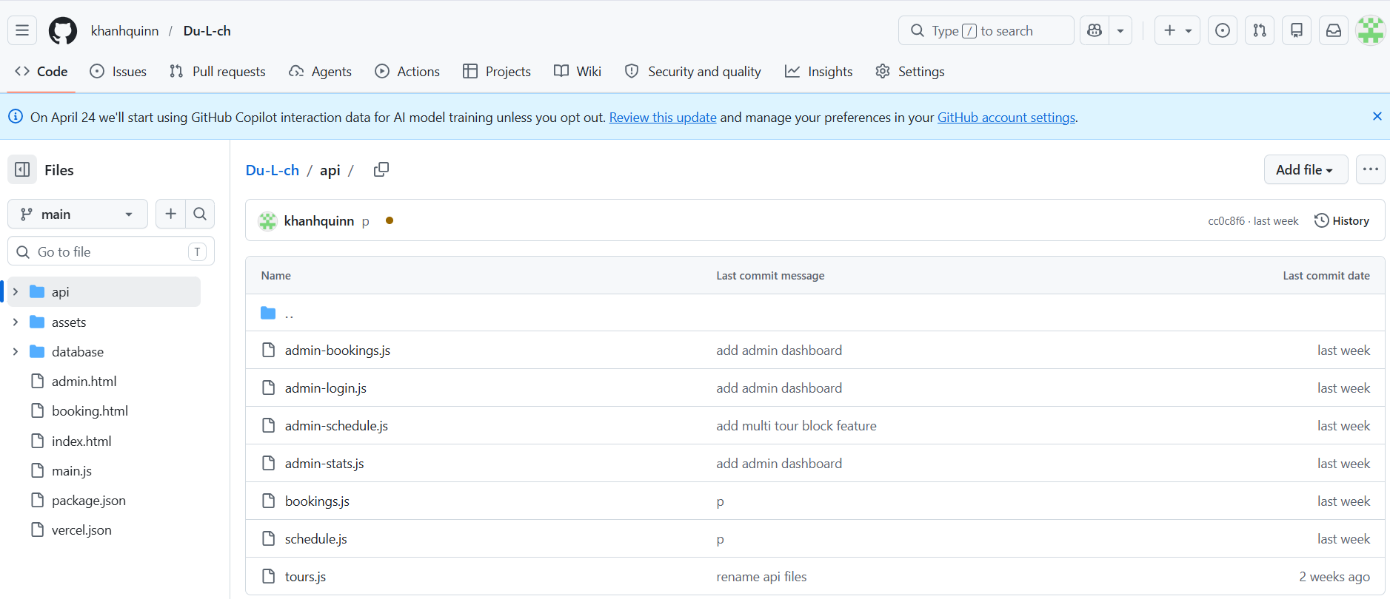
Toàn bộ source code được quản lý trên GitHub với nhánh main là nhánh production. Mỗi tính năng được phát triển trên nhánh feature riêng, sau đó merge vào main.

4.6 Responsive Design
Hình 35: Mobile responsive – Trang chủ
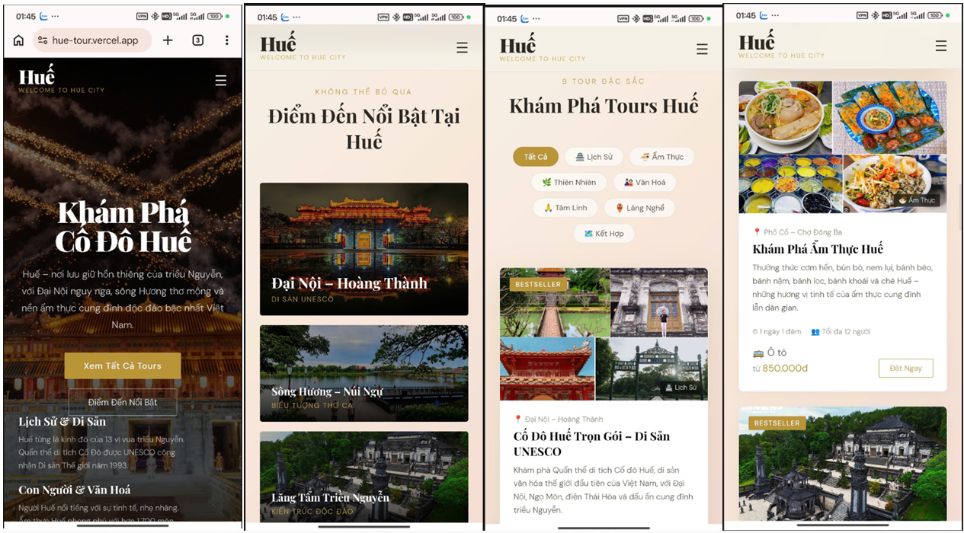
Hình 36: Mobile responsive – Booking
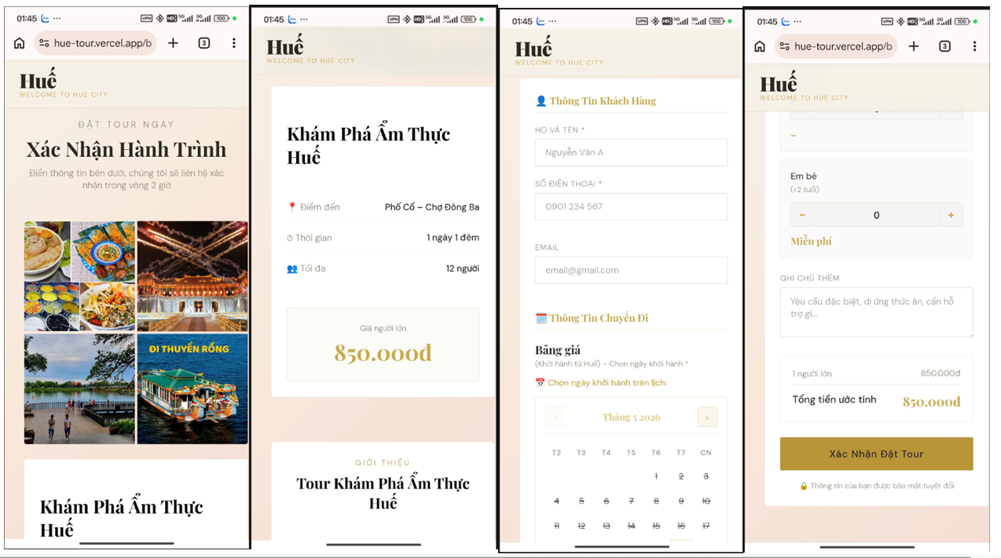
Toàn bộ website đều được thiết kế responsive, hỗ trợ tốt cho cả desktop và mobile:
– Desktop (>1024px): Layout 2-3 cột đầy đủ.
– Tablet (768-1024px): Layout 2 cột, hoặc 1 cột cho booking page.
– Mobile (<768px): Mọi layout đều stack thành 1 cột, font giảm tương ứng, touch-friendly button.
Kỹ thuật sử dụng: CSS Grid với grid-template-columns, Flexbox, Media Queries, hàm clamp() cho responsive typography.

CHƯƠNG 5: KIỂM THỬ VÀ ĐÁNH GIÁ

5.1 Kế hoạch kiểm thử
Để đảm bảo chất lượng cho website Huế Tour, em đã tiến hành kiểm thử tất cả các phần trong website theo bốn cấp độ:
– Kiểm thử đơn vị (Unit Testing): Kiểm tra từng function JavaScript riêng lẻ, như updatePrice(), formatPrice(), renderCalendar(), hàm validate form…
– Kiểm thử tích hợp (Integration Testing): Kiểm tra sự kết hợp giữa frontend gọi API, API kết nối database, dữ liệu được lưu đúng và trả về đúng định dạng.
– Kiểm thử giao diện (UI Testing): Kiểm tra các thành phần UI hiển thị đúng trên các trình duyệt khác nhau (Chrome, Edge, Firefox) và các thiết bị khác nhau (desktop, tablet, mobile).
– Kiểm thử trải nghiệm (User Acceptance Testing): Mời 5 bạn bè dùng thử website, ghi nhận phản hồi về tính dễ sử dụng, tốc độ, thẩm mỹ.

5.2 Kết quả kiểm thử
Tính năng | Trạng thái | Mô tả
Hiển thị danh sách tour | Đạt | Hiển thị đầy đủ 9 tour với hình ảnh, giá, thông tin
Lọc tour theo danh mục | Đạt | Lọc đúng theo từng danh mục
Xem chi tiết tour | Đạt | URL booking.html?tour=X hoạt động đúng
Calendar chọn ngày | Đạt | Hiển thị đúng các tháng, đánh dấu ngày khoá / đầy / có thể chọn
Quantity selector | Đạt | Nút +/− hoạt động, giới hạn min/max đúng
Price preview tự cập nhật | Đạt | Tự tính lại giá khi đổi số người
Validate form đặt tour | Đạt | Báo lỗi rõ ràng khi thiếu trường hoặc sai định dạng
Đặt tour thành công | Đạt | Booking được lưu DB, hiển thị Success page
Đăng nhập admin | Đạt | Login đúng cho admin/hue2026
Danh sách booking admin | Đạt | Hiển thị đầy đủ, có thể đổi trạng thái
Khoá ngày | Đạt | Khoá block-all và block-tour đều hoạt động
Mở khoá ngày | Đạt | Modal hiển thị đúng, gỡ khoá thành công
Thống kê | Đạt | Hiển thị đúng số liệu tổng hợp
Responsive mobile | Đạt | Hiển thị tốt trên màn hình 360-768px
Tốc độ tải trang | Đạt | Trang chủ < 2s, booking page < 3s trên 4G
Auto-deploy Vercel | Đạt | Mỗi commit GitHub tự động trigger deploy
Bảng 19: Mô tả kết quả kiểm thử

5.3 Đánh giá kiểm thử
Để đánh giá hiệu quả sử dụng thực tế, website được cho 5 người dùng thử (sinh viên CNTT và bạn bè không chuyên IT) trải nghiệm. Phản hồi tổng hợp:
– Đồ họa sang trọng: Phong cách dark + gold ở phần trang chủ rất phù hợp với hình ảnh Cố Đô Huế, gợi cảm giác hoàng cung, cổ kính nhưng vẫn hiện đại.
– Cốt thông tin rõ ràng: Bố cục dễ hiểu, từ trang chủ đến trang booking đều có flow rõ ràng. Khách hàng không bị lạc.
– Tốc độ tải nhanh: Nhờ host trên Vercel CDN, website tải nhanh ngay cả khi dùng 3G.
– Calendar trực quan: Người dùng đánh giá cao việc nhìn thấy ngay những ngày có thể chọn, ngày đã đầy, ngày đã qua. Không phải mò mẫm như một số website khác.
– Form đặt tour mượt: Các trường input có placeholder rõ ràng, label đầy đủ, error message dễ hiểu.
– Phần "Lưu ý khi đi tour" hữu ích: Đặc biệt là bảng giá theo độ tuổi tự tính theo giá tour cụ thể, giúp khách hàng hình dung chi phí cho gia đình mình.
– Mong muốn cải tiến:
+ Có thêm chức năng đăng nhập bằng Google / Facebook để dễ theo dõi đơn hàng cũ. + Có chức năng đánh giá / review tour từ khách hàng cũ. + Có thêm thanh toán online (VNPay, Momo) để hoàn tất giao dịch ngay lập tức. + Có ứng dụng di động riêng.

5.4 Khó khăn và cách khắc phục

5.4.1 Khó khăn
Trong quá trình thực hiện khóa luận, em đã gặp nhiều khó khăn:
– Chưa quen với serverless function: Lần đầu làm việc với mô hình serverless trên Vercel, em mất khá nhiều thời gian để hiểu cách hoạt động (mỗi function là một file riêng, có giới hạn thời gian chạy, cách quản lý kết nối DB pool…). Đặc biệt là vấn đề: mỗi serverless function instance có thể tạo nhiều kết nối DB riêng, dẫn đến nguy cơ quá tải kết nối nếu không quản lý tốt.
– Múi giờ (Timezone) gây lỗi: PostgreSQL trả về kiểu DATE dưới dạng JavaScript Date object (không phải string), và việc convert giữa các múi giờ UTC / Việt Nam (UTC+7) gây ra lỗi sai ngày 1 ngày trong calendar. Đã phải viết helper toDateStr() sử dụng getUTCFullYear(), getUTCMonth(), getUTCDate() để tránh shift múi giờ.
– Đồng bộ ID tour giữa frontend và database: Ban đầu, frontend hardcode các tour với ID 1, 3, 4, 5, 6, 8, 9, 11, 12 nhưng database chỉ có các ID 1-8 sequential. Việc đặt tour thất bại vì các tour 9, 11, 12 không tồn tại trong DB. Phải viết script SQL để thêm các tour với ID đúng và update destination.
– Layout responsive: Đảm bảo layout 2 cột hoạt động tốt trên mọi kích thước màn hình là một thách thức. Phải debug nhiều lần với DevTools, dùng clamp() cho typography và Media Queries cho breakpoint chính.
– Kiến thức về SQL: Một số truy vấn phức tạp (như JOIN nhiều bảng, sub-query, CTE) yêu cầu em phải đọc thêm tài liệu PostgreSQL.

5.4.2 Cách khắc phục
Trước những khó khăn đó, em đã áp dụng các biện pháp khắc phục:
– Tự học: Dành thời gian đọc tài liệu chính thức của Vercel, PostgreSQL, MDN Web Docs. Xem các video tutorial trên YouTube.
– Sử dụng AI assistant: Trong quá trình debug và viết code, em đã tận dụng các AI assistant như Claude, ChatGPT để giải đáp thắc mắc và tìm giải pháp cho các bug phức tạp. Đây là một kỹ năng mới rất quan trọng đối với lập trình viên thời đại AI.
– Test sớm, test thường xuyên: Sau mỗi tính năng nhỏ, deploy lên Vercel và test ngay trên môi trường thật, không để dồn cuối kỳ mới test.
– Tham khảo các website tương tự: Xem cách Klook, Booking.com, Vietravel… thiết kế UX để học hỏi.
– Trao đổi với bạn bè: Hỏi ý kiến từ bạn bè cùng học CNTT khi gặp bug khó.
– Quản lý phiên bản chặt chẽ: Sử dụng Git commit thường xuyên, đặt commit message rõ ràng để dễ dàng quay lại phiên bản cũ khi cần.

CHƯƠNG 6: KẾT LUẬN

6.1 Kết luận
Sau quá trình nghiên cứu và phát triển trong 3 tháng, em đã hoàn thành đề tài "Xây dựng website đặt tour du lịch Huế" với các kết quả chính như sau:
– Đã xây dựng thành công một website đặt tour hoàn chỉnh với 9 tour du lịch tại Cố Đô Huế, giao diện sang trọng theo phong cách hoàng cung (dark + gold), tốc độ tải nhanh, responsive trên cả desktop và mobile.
– Đã triển khai full-stack với frontend (HTML/CSS/JS vanilla), backend (Node.js serverless trên Vercel) và database (PostgreSQL trên Railway), tất cả host trên cloud miễn phí, ai cũng có thể truy cập qua Internet.
– Đã hiện thực hoá đầy đủ các chức năng: xem tour, lọc tour, xem chi tiết tour kèm calendar lịch khởi hành, đặt tour với form đầy đủ, xem trước giá tự cập nhật. Trang admin với chức năng đăng nhập, quản lý booking, quản lý lịch (khoá / mở khoá ngày), thống kê.
– Đã vận dụng hiệu quả kiến thức đã học kết hợp với tự học các công nghệ mới như serverless function, cloud database, REST API, CSS Grid, Custom Properties… để áp dụng vào việc phát triển một dự án thực tiễn.
– Đã rèn luyện được nhiều kỹ năng: tư duy thiết kế hệ thống, kỹ năng debug, kỹ năng tìm kiếm thông tin, kỹ năng làm việc độc lập, kỹ năng quản lý dự án (Git, lập kế hoạch, ưu tiên task).

6.2 Hạn chế
Mặc dù đã hoàn thành sản phẩm, nhưng vẫn còn một số hạn chế cần được cải thiện:
– Chưa có hệ thống đăng nhập cho khách hàng: Hiện tại khách hàng đặt tour mà không cần tạo tài khoản, do đó không có lịch sử đặt tour, không thể theo dõi trạng thái đơn hàng sau khi rời website.
– Chưa có thanh toán online: Mỗi đơn hàng được lưu vào DB với trạng thái "pending", admin phải gọi điện xác nhận và thu tiền thủ công. Trong thực tế cần tích hợp VNPay, Momo, hoặc thẻ tín dụng.
– Chưa có gửi email tự động: Khi khách hàng đặt tour thành công, hệ thống chưa gửi email xác nhận. Khi admin xác nhận đơn hàng, hệ thống cũng chưa gửi email cập nhật.
– Chưa có chức năng đánh giá / review tour: Khách hàng đã đi tour không thể để lại đánh giá để khách hàng mới tham khảo.
– Chưa có nhiều ngôn ngữ: Hiện tại chỉ có tiếng Việt và tiếng Anh. Du lịch Huế thu hút nhiều khách quốc tế nên cần tiếng Trung, tiếng Hàn.
– Chưa có ứng dụng di động: Hiện chỉ có website responsive, chưa có app native iOS/Android.
– Chưa có chatbot hỗ trợ khách hàng: Khách hàng có câu hỏi phải gọi hotline, không có kênh chat trực tiếp trên website.

6.3 Hướng phát triển
Trong tương lai, website có thể được mở rộng và phát triển thêm các phần sau:
– Tích hợp đăng nhập bằng Google / Facebook: Cho phép khách hàng đăng nhập nhanh bằng tài khoản mạng xã hội, lưu lịch sử đặt tour, theo dõi trạng thái đơn hàng.
– Tích hợp cổng thanh toán: VNPay, Momo, ZaloPay cho khách hàng Việt Nam; Visa / Mastercard / PayPal cho khách quốc tế.
– Hệ thống gửi email tự động: Sử dụng dịch vụ như SendGrid, AWS SES để gửi email xác nhận, hoá đơn, nhắc nhở ngày khởi hành…
– Tích hợp đánh giá và review: Khách hàng đã đi tour có thể đánh giá 1-5 sao và viết review. Hiển thị rating trên trang chủ và trang chi tiết tour.
– Đa ngôn ngữ (i18n): Triển khai hệ thống đa ngôn ngữ với ít nhất tiếng Việt, tiếng tiếng Trung.
– Tích hợp bản đồ: Sử dụng Google Maps / Mapbox để hiển thị tuyến đường của tour, vị trí các điểm đến.
– Phát triển ứng dụng di động: Sử dụng React Native hoặc Flutter để xây dựng app cho cả iOS và Android, dùng chung API với website.
– Tích hợp AI chatbot: Sử dụng ChatGPT / Claude API để xây dựng chatbot trả lời tự động câu hỏi của khách hàng 24/7.
– Tối ưu SEO: Thêm meta tags, Open Graph, schema.org markup để tăng khả năng xếp hạng trên Google.
– Analytics: Tích hợp Google Analytics để theo dõi hành vi người dùng, cải thiện trải nghiệm dựa trên dữ liệu thực tế.
– Lưu trữ ảnh trên CDN: Sử dụng dịch vụ như Cloudinary, AWS S3 + CloudFront để lưu ảnh tour, hỗ trợ resize tự động và tốc độ tải nhanh hơn.
– Mở rộng phạm vi: Không chỉ tour Huế, mà mở rộng ra các tỉnh lân cận như Đà Nẵng, Quảng Trị, Quảng Bình – tạo thành nền tảng du lịch Miền Trung Việt Nam.

TÀI LIỆU THAM KHẢO
[1] https://nodejs.org/docs/ – Tài liệu chính thức của Node.js
[2] https://www.postgresql.org/docs/ – Tài liệu chính thức PostgreSQL
[3] https://vercel.com/docs – Tài liệu Vercel Platform
[4] https://docs.railway.app/ – Tài liệu Railway
[5] https://developer.mozilla.org/ – Mozilla Developer Network – Tài liệu HTML/CSS/JavaScript
[6] https://restfulapi.net/ – REST API Tutorial
[7] https://www.w3schools.com/ – W3Schools – Web Development Tutorial
[8] https://css-tricks.com/ – CSS Tricks – Kỹ thuật CSS hiện đại
[9] https://nilsonjacques.com/articles/responsive-web-design-best-practices.html – Responsive Web Design Best Practices
[10] https://huecity.gov.vn/ – Cổng thông tin điện tử thành phố Huế
[11] https://vietnamtourism.gov.vn/ – Tổng cục Du lịch Việt Nam
[12] https://www.unesco.org/ – Trang UNESCO – Thông tin di sản
[13] Đại học Huế (2024). Giáo trình Lập trình Web Nâng cao. NXB Đại học Huế.
[14] Đại học Huế (2024). Giáo trình Cơ sở dữ liệu. NXB Đại học Huế.
[15] Báo cáo "Vietnam Tourism Statistics 2024" – Vietnam National Administration of Tourism.

PHỤ LỤC

Phụ lục A: Source code chính
Toàn bộ source code dự án được lưu trữ công khai tại GitHub repository: https://github.com/[username]/du-lich (placeholder – cần thay bằng URL thật)

Phụ lục B: Demo website
Website đã được deploy và có thể truy cập tại: https://hue-tour.vercel.app (placeholder – cần thay bằng URL thật)

Phụ lục C: Tài khoản admin demo
Để test trang quản trị, có thể đăng nhập với tài khoản demo:
– Username: admin
– Password: hue2026

Phụ lục D: Thông tin về 9 tour trong hệ thống
ID | Tên tour | Giá | Thời gian
1 | Cố Đô Huế Trọn Gói – Di Sản UNESCO | 2.200.000đ | 3N2Đ
3 | Khám Phá Ẩm Thực Huế | 850.000đ | 1N1Đ
4 | Hành Trình Lăng Tẩm Triều Nguyễn | 1.800.000đ | 2N1Đ
5 | Lăng Cô – Đèo Hải Vân – Rừng Ngập Mặn Rú Chá | 1.650.000đ | 2N1Đ
6 | Hành Hương Chùa Huế – Tâm Linh Cố Đô | 650.000đ | 1 ngày
8 | Đầm Phá Tam Giang – Thiên Đường Hải Sản | 1.900.000đ | 2N1Đ
9 | Vườn Quốc Gia Bạch Mã – Trekking Rừng Nguyên Sinh | 2.100.000đ | 2N1Đ
11 | Huế 1 Ngày – Tour Ghép Tiết Kiệm | 490.000đ | 1 ngày
12 | Đạp Xe Xuyên Làng Huế – Mekong Style | 380.000đ | 1 ngày

Phụ lục E: Cấu trúc các API endpoint chi tiết
Tất cả endpoint đều trả về JSON. Các endpoint admin yêu cầu header Authorization: Bearer {token}.
`GET /api/tours` – Trả về danh sách các tour active.
`GET /api/schedule?tour_id={id}` – Trả về lịch khởi hành cho tour cụ thể, bao gồm các ngày có thể đặt, ngày bị khoá toàn bộ, ngày bị khoá riêng cho tour này.
`POST /api/bookings` – Body: { tour_id, full_name, phone, email, departure_date, num_adults, num_children, num_infants, note }. Trả về booking_id và total_price.
`POST /api/admin-login` – Body: { username, password }. Trả về token.
`GET /api/admin-bookings` – Trả về danh sách tất cả booking.
`PUT /api/admin-bookings` – Body: { id, status, cancelled_reason? }. Cập nhật trạng thái booking.
`GET /api/admin-schedule` – Trả về toàn bộ lịch tour + blocked_dates.
`POST /api/admin-schedule` – Body: { type: 'block' | 'block-tour' | 'tour', date, tour_id?, ... }. Thêm lịch hoặc khoá ngày.
`DELETE /api/admin-schedule` – Body: { type, date, tour_id? }. Mở khoá ngày.
`GET /api/admin-stats` – Trả về thống kê: overview, monthly, topTours, recent.

